

**TRƯỜNG ĐẠI HỌC SÀI GÒN**

**KHOA : CÔNG NGHỆ THÔNG TIN**



**Môn : Cơ sở dữ liệu phân tán**

**BÁO CÁO ĐỒ ÁN RIÊNG**

**Đề tài : Hadoop Mapreduce**

**Thành viên : Trà Đức Toàn - 3122411217**

**Trương Phú Kiệt – 3122411109**

**Lớp : DCT122C3**

**Giảng viên hướng dẫn : Nguyễn Quốc Huy**

**Thành phố Hồ Chí Minh , tháng 3 năm 2025**

# **LỜI MỞ ĐẦU**

Những năm gần đây với sự phát triển mạnh mẽ của AI cùng với tiến bộ khoa học kĩ thuật .Chúng ta đang ở trong một thời đại công nghệ số ,dữ liệu đang trở thành tài sản quý giá của các tổ chức, doanh nghiệp và chính phủ. Mặc dù các tổ chức doanh nghiệp đã thu thập dữ liệu từ lâu, nhưng sự ra đời của Internet và các công nghệ kết nối khác đã làm tăng đáng kể khối lượng và tính đa dạng của dữ liệu có sẵn, từ đó tạo ra khái niệm **“dữ liệu lớn”**. Với sự gia tăng chóng mặt của các nguồn dữ liệu, từ dữ liệu người dùng đến dữ liệu cảm biến, việc xử lý và phân tích **dữ liệu lớn** (Big Data) đã trở thành một thách thức không nhỏ. Các hệ thống truyền thống không thể đáp ứng được yêu cầu về tốc độ và quy mô khi phải xử lý khối lượng dữ liệu khổng lồ.

Trong thập kỷ qua, thông tin này đã thúc đẩy [quá trình chuyển đổi số](https://www.ibm.com/topics/digital-transformation)  trong nhiều ngành công nghiệp. Trên thực tế, dữ liệu lớn đã được mệnh danh là "dầu mỏ mới" vì vai trò thúc đẩy tăng trưởng và đổi mới kinh doanh.

Dữ liệu lớn là tập hợp các tập dữ liệu lớn không thể xử lý bằng các kỹ thuật tính toán truyền thống. Ví dụ, khối lượng dữ liệu mà Facebook hoặc Youtube cần thu thập và quản lý hàng ngày có thể nằm trong danh mục Dữ liệu lớn. Tuy nhiên, Dữ liệu lớn không chỉ là về quy mô và khối lượng, mà còn liên quan đến một hoặc nhiều khía cạnh sau − Tốc độ, Sự đa dạng, Khối lượng và Độ phức tạp.

Dữ liệu tạo thành các kho dữ liệu lớn có thể đến từ các nguồn bao gồm các trang web, mạng xã hội, ứng dụng dành cho máy tính để bàn và ứng dụng trên thiết bị di động, các thí nghiệm khoa học, và các thiết bị cảm biến ngày càng tăng và các thiết bị khác trong internet ([IoT](https://topdev.vn/blog/iot-la-gi-nhung-ung-dung-tuyet-voi-cua-iot-trong-cuoc-song/)).

Những tập dữ liệu lớn này có thể bao gồm các dữ liệu có cấu trúc, không có cấu trúc và bán cấu trúc, mỗi tập có thể được khai thác để tìm hiểu insights.

Để giải quyết vấn đề này, các công nghệ như **Hadoop** và **MapReduce** đã được phát triển. **Hadoop**, một nền tảng mã nguồn mở, cung cấp một hệ sinh thái mạnh mẽ để xử lý và lưu trữ dữ liệu lớn phân tán trên nhiều máy tính. Trong khi đó, **MapReduce**, một mô hình lập trình được tích hợp trong Hadoop, giúp chia nhỏ các tác vụ tính toán và xử lý dữ liệu lớn một cách song song, hiệu quả.

Mục tiêu của tiểu luận này là nghiên cứu về **Hadoop MapReduce**, làm rõ cơ chế hoạt động, các ứng dụng thực tế của nó trong các lĩnh vực như giải trí, thương mại điện tử, phương tiện truyền thông xã hội và phát hiện gian lận, cũng như những ưu điểm và hạn chế khi sử dụng công nghệ này. Qua đó, tiểu luận sẽ giúp người đọc hiểu rõ hơn về cách mà Hadoop MapReduce có thể tối ưu hóa việc xử lý dữ liệu lớn và đóng vai trò quan trọng trong việc giải quyết các thách thức liên quan đến **Big Data**

# **MỤC LỤC**

**LỜI MỞ ĐẦU 2**

**MỤC LỤC 3**

**I. Khái niệm : 5**

**1.YARN (Yet Another Resource Negotiator) 6**

**2.HDFS (Hadoop Distributes File System): 10**

**3.MapReduce : 13**

**II.Phương Pháp trong Hadoop MapReduce 15**

**1. Thiết kế Quy trình MapReduce 15**

**2. Tối ưu hóa MapReduce 16**

**3. Quản lý Tài nguyên và Đảm bảo Hiệu suất 17**

**4. Chọn Công cụ Hỗ Trợ và Mở Rộng 17**

**5. Áp dụng trong Các Tình Huống Cụ Thể 17**

**III.Thực Nghiệm 18**

**1. Xem xét sự phân chia của các block 22**

**2. Thực nghiệm WordCount 24**

**2.1 AWS cloud với nhiều node song song 24**

**2.2 Docker với 3 node song song 34**

**2.3 Hadoop single node 37**

**IV.Chi phí (Hạ tầng phần cứng, phần mềm, nhân lực) 53**

**1. Chi phí Hạ tầng phần cứng 53**

**2. Chi phí Phần mềm 54**

**3. Chi phí Nhân lực 55**

**V.Giải pháp khác 56**

**1.Khái niệm Apache Spark : 56**

**2.Tổng quan về các điểm khác nhau của Hadoop và Spark : 57**

**3.Trường hợp sử dụng Hadoop Mapreduce: 57**

**4.Trường hợp sử dụng Spark : 58**

**VI.Khách hàng mục tiêu 60**

**1. Giải trí 60**

**2. Thương mại điện tử 61**

**3. Phương tiện truyền thông xã hội 62**

**4. Kho dữ liệu 64**

**5. Phát hiện gian lận 64**

**VII.Tài liệu tham khảo 66**

**MỤC LỤC HÌNH ẢNH**

**Hình 1. Các thành phần của Hadoop 7**

**Hình 2. HDFS 8**

**Hình 3. YARN 9**

**Hình 4. 3 Yếu tố của kiến trúc YARN 10**

**Hình 5. Quy trình Map và Reduce 11**

**Hình 6. Kiến trúc mastet-slave 13**

**Hình 7. Namenode và datanode 14**

**Hình 8. Giao diện quản lí datanode 14**

**Hình 9. Các thức mapreduce xử lý dữ liệu 15**

**Hình 10. Kiến trúc cơ bản của các node 26**

**Hình 11. Giao diện hadoop cluster 3 node 27**

**Hình 12. Giao diện hadoop cluster 4 node 28**

**Hình 13. Giao diện node of cluster 28**

**Hình 14. Giao diện terminal AWS 34**

**Hình 15. Giao diện tùy chỉnh IP của các worker 36**

**Hình 16. Dockerfile 37**

**Hình 17. Giao diện image 37**

**Hình 20. Chi phí hạ từng phần mềm 56**

**Hình 21. Chi phí nhân lực 57**

**Hình 22. Lịch sử phát triển Hadoop 58**

**Hình 23. Khái niệm spark 58**

**Hình 24. Các hoạt động spark 60**

**Hình 25. Công dụng mapreduce 62**

**Hình 26. Các ứng dụng mapreduce hiện nay 63**

**Hình 27. Sơ đồ hoạt động của Hadoop trên ứng dụng 65**

**Hình 28. Kho dữ liệu 66**

# I. Khái niệm :

Hadoop là một công nghệ phân tán và mã nguồn mở được sử dụng phổ biến để xử lý và lưu trữ khối dữ liệu lớn trên các cụm máy tính phân tán. Hadoop được tạo ra bởi Doug Cutting và Mike Cafarella và năm 2005, và được phát triển bởi Apache Software Foundation dựa trên công nghệ Google File System và MapReduce. Cung cấp khả năng xử lý dữ liệu lớn, mở rộng linh hoạt và chi phí thấp, làm cho nó trở thành một công nghệ không thể thiếu trong các hệ thống xử lý dữ liệu hiện đại. Nó được phát triển để giải quyết các thách thức trong lĩnh vực Big Data mà các công nghệ cũ không thể đáp ứng.

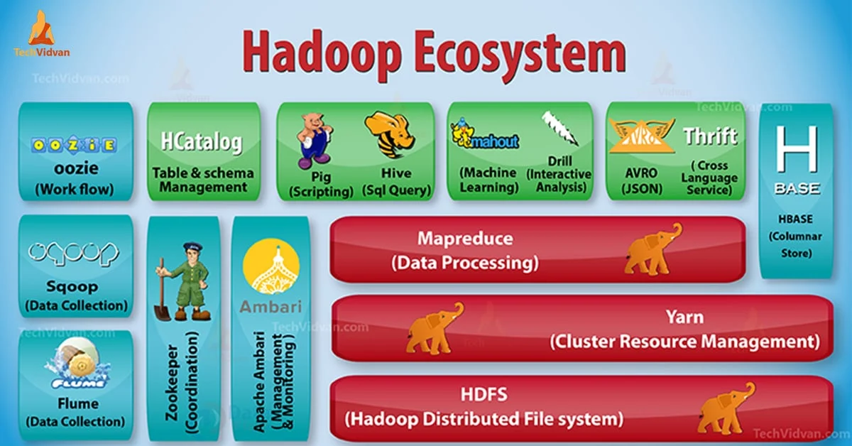

*Hình 1. Các thành phần của Hadoop*

**Hadoop** sử dụng mô hình phân tán để lưu trữ và xử lý dữ liệu trên các máy tính thông thường. Thay vì lưu trữ tất cả dữ liệu trên một máy chủ duy nhất, **Hadoop** phân chia dữ liệu thành các khối và lưu chúng trên nhiều máy tính. Điều này giúp tăng khả năng mở rộng, độ tin cậy và hiệu năng. **Hadoop** phân tán dữ liệu trên nhiều nút máy tính và xử lý nó ***song ong*** trên các nút. Điều này giúp giảm thời gian xử lý và tăng hiệu suất. **Hadoop** được sử dụng rộng rãi trong các lĩnh vực như khoa học dữ liệu, trí tuệ nhân tạo, tài chính, ý tế, và nhiều lĩnh vực khác.

**Hadoop** được xây dựng dựa trên ba phần chính là **Hadoop Distributes FileSystem (HDFS)**, **YARN** và **MapReduce**. Trong đó:

* **HDFS (Hadoop Distributed File System)**: **HDFS** là hệ thống file phân tán được sử dụng để lưu trữ dữ liệu. Nó phân chia dữ liệu thành các khối và phân tán chúng trên nhiều máy tính. **HDFS** có độ tin cậy cao và thích hợp cho việc lưu trữ khối lượng dữ liệu lớn.

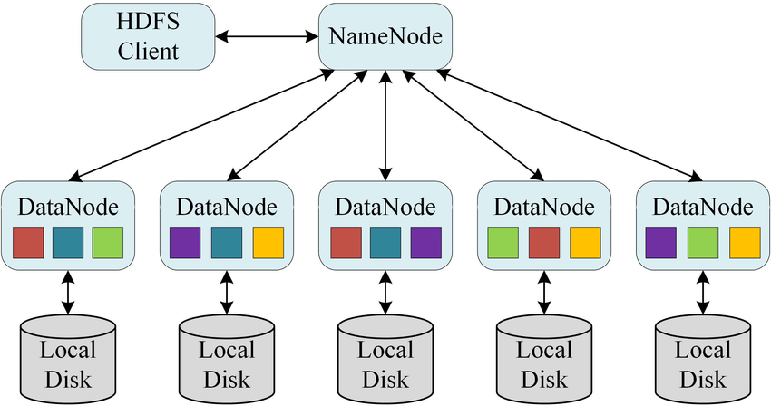

*Hình 2. HDFS*

**1.YARN (Yet Another Resource Negotiator)**

**YARN** là một khung phần mềm quản lý và phân bổ tài nguyên để vận hành các ứng dụng trên **Hadoop**. Nó cung cấp các dịch vụ như quản lý tài nguyên, lên lịch và giám sát cho các ứng dụng chạy trên **Hadoop**.

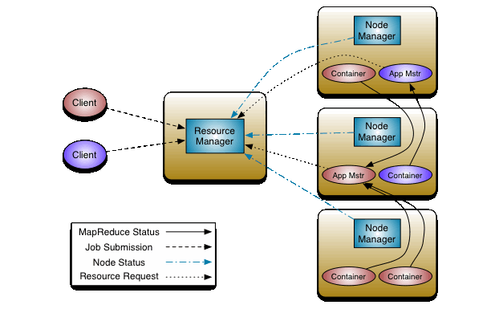

*Hình 3. YARN*

**Ưu điểm và nhược điểm của YARN:**

| **Ưu điểm** | **Nhược điểm** |
| --- | --- |
| Đa nhiệm: Chạy nhiều hệ thống xử lý phân tán (Spark,  Flink, Storm...) | Độ phức tạp: Cấu hình và cài đặt thêm ( đòi hỏi kiến thức  chuyên sâu về Hadoop và hệ thống phân tán) |
| Quản lý tài nguyên hiệu quả: Phân bổ và giám sát tài  nguyên (CPU, RAM, ổ đĩa...) | Chi phí vận hành: Để tận dụng tối đa khả năng của YARN,  cần đầu tư vào phần cứng mạnh mẽ và hạ tầng mạng tốc độ  cao, điều này có thể tốn kém. |
| Khả năng mở rộng cao: Hỗ trợ hàng nghìn nút trong cụm | Khả năng mở rộng cao: Hỗ trợ hàng nghìn nút trong cụm |
| Linh hoạt trong việc lập lịch và ưu tiên công việc | Điểm lỗi duy nhất: Toàn bộ cụm ngừng hoạt động nếu YARN  thất bại |

**3 yếu tố chính của kiến trúc Yarn:** *Resource Manager (RM), Application Master (AM), và Node Manager (NM)*

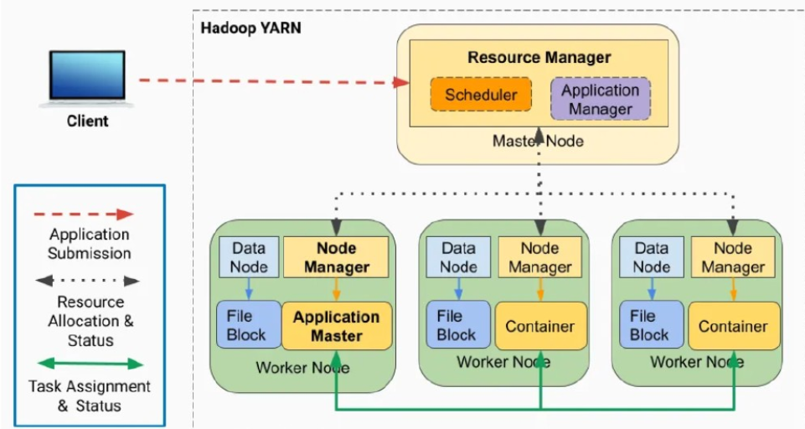

*Hình 4. 3 Yếu tố của kiến trúc YARN*

* **MapReduce**: **MapReduce** là khung mô hình lập trình để xử lý và tính toán trên số lượng dữ liệu lớn trong môi trường phân tán. Nó hoạt động dựa trên 2 pha chính là **Map** và **Reduce**. Pha **Map** sẽ *chia nhỏ dữ liệu* thành các cặp key-value, sau đó pha **Reduce** sẽ *nhóm các cặp* key-value lại với nhau để tính toán kết quả cuối cùng.

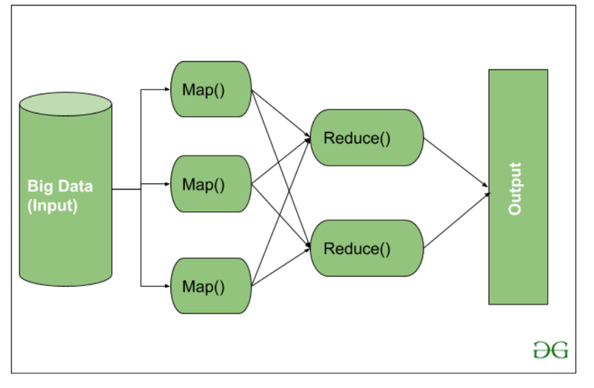

*Hình 5. Quy trình Map và Reduce*

**Những công việc có thể sử dụng MapReduce**

* **Đếm từ:** Quá trình đếm từ trong văn bản là một trong những công việc cơ bản nhất mà MapReduce có thể thực hiện. Việc này giúp phân tích tần suất xuất hiện của từ trong một tập dữ liệu lớn.
* **Log xử lý**: Xử lý và phân tích logs từ các hệ thống máy chủ và ứng dụng để tìm kiếm thông tin quan trọng như lỗi, cảnh báo hoặc thống kê về hoạt động hệ thống.
* **Xử lý dữ liệu nguyên văn bản lớn:** Phân tích và xử lý dữ liệu nguyên văn bản lớn như bài báo, sách điện tử, tài liệu khoa học để trích xuất thông tin cần thiết.
* **Tính toán thống kê:** Tính toán thống kê trên dữ liệu lớn như max, min, trung bình, độ lệch chuẩn, và phân phối dữ liệu.
* **Định vị vị trí:** Phân tích dữ liệu địa lý hoặc GPS để xác định mô hình di chuyển, thói quen sử dụng và dự đoán vị trí tương lai.
* **Xử lý dữ liệu clickstream:** Phân tích dữ liệu clickstream từ trang web hoặc ứng dụng để hiểu hành vi người dùng, tối ưu hóa trải nghiệm và quảng cáo.

**Hadoop** bao gồm nhiều *module* như:

* **Hadoop Common**: các tiện ích cơ bản hỗ trợ **Hadoop**.
* **Hadoop Distributes File System (HDFS)**: Hệ thống file phân tán cung cấp khả năng truy vấn song song tối đa hóa theo đường truyền truy cập bởi ứng dụng.
* **Hadoop YARN**: **Framework** quản lý lập lịch tác vụ và quản lý các tài nguyên trên cụm.
* **Hadoop MapReduce**: Hệ thống **YARN-based** để xử lý tập dữ liệu lớn.

## **2.HDFS (Hadoop Distributes File System):**

**HDFS** là từ viết tắt của **Hadoop Distributes File System**, là một hệ thống lưu trữ dữ liệu phân tán được thiết kế chạy trên phần cứng thông thường để lưu trữ các tệp dữ liệu có kích thước lớn trên nhiều nút máy tính trong một mạng Hadoop. **HDFS** cũng tương tự như những hệ thống file phân tán khác. Tuy nhiên, sự khác biệt ở đây là **HDFS** có khả năng chịu lỗi cao (fault-tolerant) và được thiết kế để *deploy* trên các phần cứng rẻ tiền. **HDFS** cũng cung cấp khả năng truy cập high throughput từ ứng dụng và thích hợp với các ứng dụng có tập dữ liệu lớn. **HDFS** là một phần của nền tảng Hadoop và là một phần quan trọng của việc xử lý dữ liệu lớn.

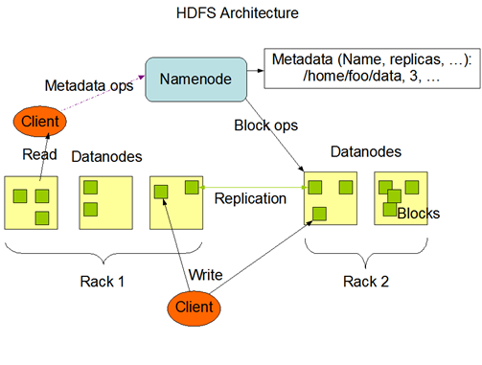

**HDFS** sử dụng kiến trúc **Master/Slave**, bao gồm hai thành phần chính là **NameNode** và **DataNode**. **NameNode** là trung tâm điều khiển của **HDFS** và lưu trữ thông tin về vị trí và trạng thái các khối dữ liệu. **DataNode** là các nút lưu trữ dữ liệu thực sự và phân tán dữ liệu trên các nút khác nhau.

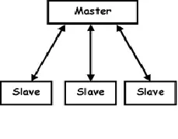

*Hình 6. Kiến trúc mastet-slave*

Một cụm **HDFS** bao gồm hai loại nút (**Node**) hoạt động theo mô hình nút chủ (**Master**) - nút thợ (**Worker**):

* Một cụm **HDFS** có 1 **NameNode** (**Master**).
* Một cụm **HDFS** có một hoặc nhiều các **DataNode** (**Worker**).

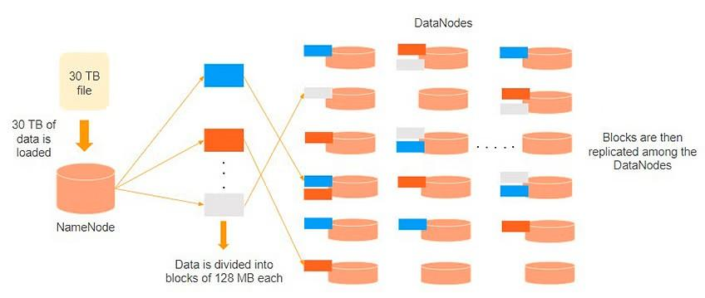

*Hình 7. Namenode và datanode*

**NameNode** quản lý các **Namespace Filesystem**. Nó quản lý một **Filesystem Tree** và các **metadata** cho tất cả *file* và thư mục trên **tree**. Thông tin này được lưu trữ trên đĩa vật lý dưới dạng không gian tên ảnh và nhật ký (*edit log*). NameNode còn quản lý thông tin các khối (**block**) của một tập tin được lưu trên những **DataNodes** nào.

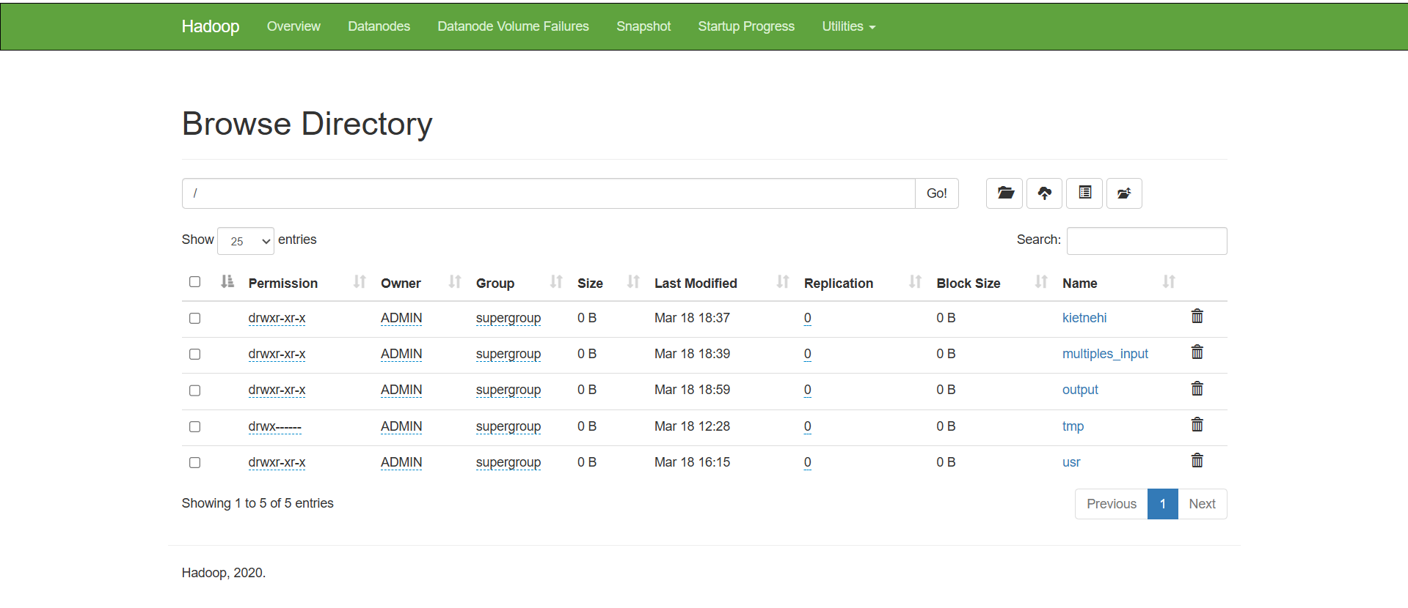

*Hình 8. Giao diện quản lí datanode*

**Tóm lại,** **Hadoop Distributes FileSystem (HDFS)** là một hệ thống lưu trữ dữ liệu phân tán được thiết kế lưu trữ và quản lý các tệp dữ liệu lớn trên các cụm máy tính phân tán trong một mạng **Hadoop**. Nó sử dụng kiến trúc **Master/Slave**, Với các tính năng như sao lưu dữ liệu, phục hồi dữ liệu, xử lý song song và truy cập dữ liệu từ xa, **HDFS** là một phần quan trọng của việc xử lý dữ liệu của **Hadoop**.

**Lịch sử của MapReduce :**

MapReduce được phát triển tại trụ sở Google vào năm 2004 bởi Jeffery Dean và Sanjay Ghemawat của Google (Dean & Ghemawat, 2004). Trong bài báo của họ, "MAPREDUCE: SIMPLIFIED DATA PROCESSING ON LARGE CLUSTERS", và được lấy cảm hứng từ các hàm map và reduce thường được sử dụng trong lập trình hàm. Vào thời điểm đó, hệ thống MapReduce độc ​​quyền của Google chạy trên Google File System (GFS). Đến năm 2014, Google không còn sử dụng MapReduce làm mô hình xử lý dữ liệu lớn chính của họ nữa. MapReduce từng là phương pháp duy nhất mà dữ liệu được lưu trữ trong HDFS có thể được truy xuất, nhưng giờ thì không còn như vậy nữa. Ngày nay, có những hệ thống dựa trên truy vấn khác như [Hive](https://www.databricks.com/glossary/apache-hive) và Pig được sử dụng để truy xuất dữ liệu từ HDFS bằng các câu lệnh giống SQL chạy cùng với các tác vụ được viết bằng mô hình MapReduce.

## **3.MapReduce :**

**MapReduce** là một khung làm việc xử lý dữ liệu phân tán được sử dụng để xử lý dữ liệu lớn trên **Hadoop**. **MapReduce** được phát triển bởi Google và sau đó được Apache Software Foundation phát triển và phát hành dưới dạng một phần của hệ sinh thái **Hadoop**.

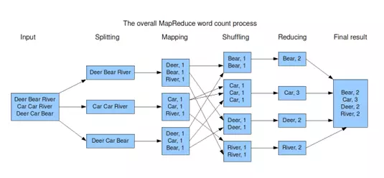

*Hình 9. Các thức mapreduce xử lý dữ liệu*

**MapReduce** bao gồm hai pha chính là pha **Map** và pha **Reduce**. Trong pha **Map**, dữ liệu được xử lý và phân tích bằng các hàm **Map** để tạo ra các cặp *key-value*. *Key-value* này sau đó được chuyển đến pha **Reduce** để được tổng hợp và xử lý tiếp theo. Trong pha **Reduce**, các cặp *key-value* được tổng hợp và xử lý bằng các hàm **Reduce** để tạo ra kết quả cuối cùng.

Các bước của **MapReduce**:

* Bước **Map**: Dữ liệu vào được chia thành các phần nhỏ hơn và được xử lý độc lập trên từng nút trong cụm **Hadoop**.
* Bước **Shuffle**: Dữ liệu đầu ra từ bước **Map** được sắp xếp và gom nhóm để chuẩn bị cho bước **Reduce**.
* Bước **Reduce**: Dữ liệu được xử lý lại trên các nút trong cụm Hadoop và kết quả cuối cùng được trả về.

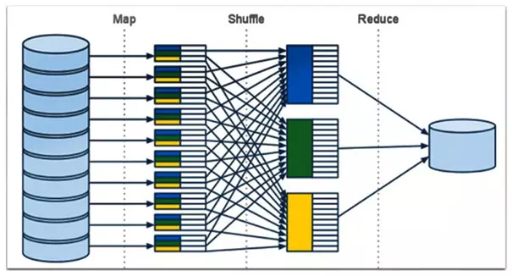

* Tóm lại, **MapReduce** là một khung làm việc xử lý dữ liệu phân tán được sử dụng để xử lý dữ liệu lớn trên **Hadoop**. Với khả năng xử lý dữ liệu độc lập và song song trên nhiều máy tính khác nhau, **MapReduce** là một công nghệ quan trọng trong việc xử lý dữ liệu lớn và được sử dụng rộng rãi trong nhiều lĩnh vực khác nhau. .

**Một số ưu điểm và nhược điểm của Hadoop**

| **Ưu điểm** | **Nhược điểm** |
| --- | --- |
| **Khả năng mở rộng cao:** Hadoop có khả năng thêm nhiều node mới và thay đổi được các cấu hình của chúng một cách dễ dàng | **Phụ thuộc nhiều vào Namenode:**  Namenode là điểm trung tâm để quản lý siêu dữ liệu trong HDFS. Nếu Namenode gặp sự cố, toàn bộ hệ thống có thể bị ảnh hưởng. Mặc dù có các giải pháp như Secondary Namenodevà High Availability (HA) để giảm thiểu rủi ro, nhưng việc quản lý Namenode vẫn là một thách thức. |
| **Chi phí thấp:** Các doanh nghiệp không cần phải đầu tư quá nhiều vào phần cứng quá mạnh và đặc biệt khi chạy Hadoop. Nhờ vậy, bạn có thể tiết kiệm được tối đa các chi phí đầu tư ban đầu. | **Hiệu suất không tốt với các tệp nhỏ:**  Mặc dù Hadoop có khả năng mở rộng cao và xử lý dữ liệu lớn hiệu quả, nhưng nó không tối ưu cho việc xử lý nhiều tệp nhỏ. Quản lý siêu dữ liệu của nhiều tệp nhỏ có thể làm tăng tải trên hệ thống và giảm hiệu suất. |
| **Xử lý dữ liệu đa dạng:** Hadoop có khả năng xử lý được hầu hết những kho dữ liệu có cấu trúc hoặc khôngcó cấu trúc một cách dễ dàng. | **Độ trễ cao cho các tác vụ thời gian thực:**  Hadoop chủ yếu được thiết kế cho xử lý dữ liệubatch và phân tích dữ liệu lớn, không phải cho các tác vụ yêu cầu phản hồi thời gian thực. Điều này làm cho Hadoop không phù hợp với các ứng dụng cần độ trễ thấp. |
| **Khả năng chịu lỗi cao:** Trong suốt quá trình hoạt động thì 1 node trên hệ thống nếu bị lỗi thì nền tảng của Hadoop sẽ có thể tự động di chuyển sang dạng node dựphòng khác. Nhờ vậy mà hệ thống sẽ có thể hoạt động xuyên suốt ổn định hơn. | **Không hỗ trợ cập nhật ngẫu nhiên:**Với mô hình ghi một lần, đọc nhiều lần của HDFS, Hadoop không hỗ trợ tốt cho việc cập nhật dữ liệu ngẫu nhiên. Điều này gây khó khăn cho các ứng dụng cần thay đổi và cập nhật dữ liệu thường xuyên |
| **Mã nguồn mở:** Hadoop đó là mã nguồn mở, điều này giúp nó tương thích rất nhiều cấu hình và platform khác nhau. | **Yêu cầu phần cứng và tài nguyên cao:**  Mặc dù Hadoop có thể chạy trên phần cứng thông thường, nhưng để đạt hiệu suất tối ưu, nó vẫn yêu cầu một lượng lớn tàinguyên như RAM và CPU. Điều này có thể dẫn đến chi phí vận hành cao trong thời gian dài. |

# II.Phương Pháp trong Hadoop MapReduce

Khi triển khai một dự án sử dụng **Hadoop MapReduce**, việc chọn và áp dụng phương pháp hợp lý là rất quan trọng để tối ưu hóa hiệu suất xử lý và đạt được mục tiêu phân tích dữ liệu. Phương pháp thực hiện sẽ liên quan đến cách bạn thiết kế, triển khai và tối ưu các tác vụ MapReduce để xử lý dữ liệu lớn một cách hiệu quả. Dưới đây là một số yếu tố quan trọng trong phương pháp triển khai Hadoop MapReduce:

## **1. Thiết kế Quy trình MapReduce**

* **Chia nhỏ bài toán**: Đầu tiên, bạn cần phân tích dữ liệu và bài toán cụ thể mà bạn muốn giải quyết. Trong Hadoop MapReduce, việc chia dữ liệu thành các phần nhỏ để xử lý song song trên các máy tính là rất quan trọng. Điều này sẽ giúp giảm thiểu thời gian xử lý và tối ưu hiệu suất.
  + Ví dụ: Nếu bạn đang phân tích một tập hợp văn bản lớn, bạn có thể chia dữ liệu thành các tệp nhỏ hoặc các đoạn văn bản, mỗi phần sẽ được xử lý bởi một Mapper riêng biệt.
* **Xác định quá trình Map**: Trong giai đoạn **Map**, bạn cần xác định cách thức dữ liệu sẽ được chuyển thành các cặp khóa-giá trị. Mỗi cặp này là thông tin đầu vào cho quá trình xử lý tiếp theo.
  + Ví dụ: Trong bài toán đếm từ, mỗi **Mapper** sẽ nhận một đoạn văn bản, tách các từ và tạo các cặp khóa-giá trị như (từ, 1).
* **Sắp xếp và phân phối dữ liệu (Shuffle and Sort)**: Sau khi các Mappers hoàn thành công việc của mình, Hadoop sẽ tự động nhóm các cặp khóa-giá trị lại với nhau (sắp xếp theo khóa) và phân phối chúng đến các Reducer phù hợp. Quá trình này gọi là "Shuffle" và "Sort".
  + Ví dụ: Tất cả các cặp khóa-giá trị (từ, 1) với cùng một từ sẽ được gửi đến cùng một Reducer.
* **Giảm dữ liệu (Reduce)**: Sau khi các dữ liệu đã được sắp xếp, các **Reducers** sẽ nhận các cặp khóa-giá trị đã nhóm và thực hiện phép toán tổng hợp. Ở đây, bạn sẽ thực hiện các phép tính như tổng hợp, tính toán trung bình, tìm kiếm hoặc lọc dữ liệu.
  + Ví dụ: Mỗi **Reducer** sẽ nhận các cặp khóa-giá trị (từ, các số 1), và thực hiện tổng các giá trị, từ đó đưa ra tổng số lần xuất hiện của từng từ trong toàn bộ tập dữ liệu.

## **2. Tối ưu hóa MapReduce**

Một phần quan trọng trong phương pháp triển khai Hadoop MapReduce là tối ưu hóa các tác vụ MapReduce để nâng cao hiệu suất và giảm chi phí tài nguyên.

* **Sử dụng hợp lý số lượng Mapper và Reducer**:
  + Số lượng Mapper và Reducer cần được điều chỉnh phù hợp với kích thước dữ liệu và yêu cầu của bài toán. Quá nhiều Mapper sẽ làm tăng overhead và tiêu tốn tài nguyên, trong khi quá ít Mapper sẽ làm giảm khả năng phân tán công việc và hiệu suất tổng thể.
  + Để tối ưu, có thể điều chỉnh số lượng Mapper và Reducer trong các tham số cấu hình của Hadoop.
* **Sử dụng bộ nhớ ngoài (External Memory)**: Khi xử lý dữ liệu lớn, việc sử dụng bộ nhớ ngoài (external memory) có thể giúp tăng hiệu suất. Điều này có thể thực hiện bằng cách chia nhỏ tệp dữ liệu và sử dụng đĩa cứng thay vì bộ nhớ RAM để chứa dữ liệu tạm thời trong quá trình xử lý.
* **Tối ưu hóa việc truyền tải dữ liệu**: Dữ liệu giữa các Mapper và Reducer cần được truyền tải qua mạng, điều này có thể gây ra nghẽn cổ chai nếu không được tối ưu. Một cách để tối ưu là sử dụng **compression** (nén) dữ liệu để giảm bớt băng thông cần thiết.
* **Chọn phương pháp giảm thiểu lỗi (Fault Tolerance)**: Hadoop được thiết kế để xử lý các lỗi trong quá trình phân tán. Tuy nhiên, bạn cũng có thể cấu hình và lựa chọn các chiến lược cho phép hệ thống tự phục hồi khi có lỗi, chẳng hạn như nhân đôi dữ liệu hoặc cấu hình các số lượng bản sao.

## **3. Quản lý Tài nguyên và Đảm bảo Hiệu suất**

* **Quản lý tài nguyên (YARN)**: Hadoop sử dụng **YARN (Yet Another Resource Negotiator)** để quản lý và phân phối tài nguyên (CPU, bộ nhớ) cho các tác vụ trong hệ thống phân tán. Quá trình này giúp tối ưu hóa việc phân phối tài nguyên cho các tác vụ MapReduce và cải thiện khả năng xử lý song song.
  + **YARN** sẽ xác định các yêu cầu tài nguyên của các tác vụ MapReduce và phân phối chúng trên các nút máy tính sao cho hiệu quả nhất.
* **Theo dõi và giám sát**: Để đảm bảo hệ thống hoạt động hiệu quả, bạn cần theo dõi các tác vụ MapReduce trong suốt quá trình thực thi. Hadoop cung cấp các công cụ giám sát (như **Hadoop Monitoring** và **ResourceManager UI**) giúp theo dõi hiệu suất của các tác vụ, từ đó điều chỉnh chiến lược tối ưu hoặc giải quyết các vấn đề phát sinh.

## **4. Chọn Công cụ Hỗ Trợ và Mở Rộng**

Ngoài Hadoop MapReduce, bạn có thể kết hợp các công cụ khác trong hệ sinh thái Hadoop để tăng hiệu suất và khả năng mở rộng:

* **Apache Hive**: Là công cụ giúp chuyển các truy vấn SQL thành các tác vụ MapReduce. Hive giúp dễ dàng hơn trong việc xử lý dữ liệu lớn mà không cần phải viết mã MapReduce thủ công.
* **Apache Pig**: Là một ngôn ngữ lập trình cấp cao giúp làm việc với Hadoop MapReduce dễ dàng hơn, đặc biệt là trong việc xử lý các tác vụ phức tạp.
* **Apache HBase**: Là cơ sở dữ liệu NoSQL được tích hợp với Hadoop để lưu trữ và truy xuất dữ liệu lớn theo thời gian thực.

## **5. Áp dụng trong Các Tình Huống Cụ Thể**

Phương pháp MapReduce có thể được áp dụng vào các bài toán phân tích dữ liệu lớn trong nhiều lĩnh vực khác nhau:

* **Phân tích văn bản**: Đếm tần suất từ ngữ, phân tích cảm xúc hoặc phân loại văn bản.
* **Phân tích log**: Xử lý và phân tích các tệp log từ các máy chủ web để hiểu rõ hành vi người dùng.
* **Dự báo và phân tích tài chính**: Phân tích giao dịch tài chính hoặc dự báo xu hướng trên các thị trường chứng khoán.

# III.Thực Nghiệm

Trước khi thực nghiệm Hadoop MapReduce thì các bạn phải tải Hadoop MapReduce .Và để tải Hadoop MapReduce tôi có để những nguồn tham khảo sau để mọi người có thể tải dễ dàng hơn

* <https://gist.github.com/vorpal56/5e2b67b6be3a827b85ac82a63a5b3b2e>
* <https://duythanhcse.wordpress.com/2021/01/01/cai-dat-hadoop-tren-windows/>

Nếu bạn không thích đọc thì ở đây tôi cũng có những đường link youtube mà tôi đã sử dụng để tải Hadoop MapReduce

* <https://www.youtube.com/watch?v=GNHF0DZK3xQ>
* <https://www.youtube.com/watch?v=kUX6dCbdU3Q&t=76s>
* <https://www.youtube.com/watch?v=OmcSTQVkrvo>

Các bạn có thể tham khảo xem Link nào sẽ phù hợp trong việc tải Hadoop MapReduce

Bước đầu tiên trong thực nghiệm thì chúng ta phải tải Hadoop . Sau khi tải xong chúng ta sẽ kiểm tra thử Hadoop đã có trong máy chưa bằng câu lệnh : **Hadoop version** trong Command Prompt 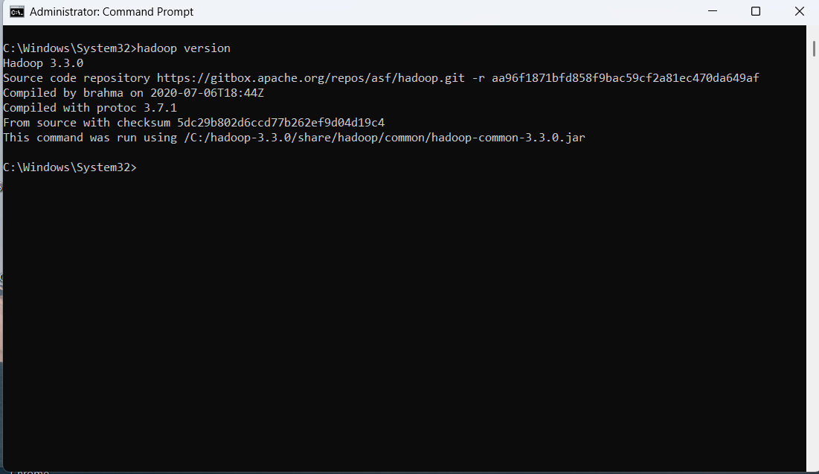

Như vậy là chúng ta đã thành công trong việc cài đặt **Hadoop version** **3.3.0** với jdk mà tôi cài đặt trong Hadoop là phiên bản **jdk1.8.0_351**

Bước tiếp theo chúng ta sẽ **start dfs và yarn** trong Hadoop để có thể chạy được Hadoop MapReduce bằng câu lệnh :

* + **Start-dfs.cmd**
  + **Start-yarn.cmd**
  + Ngoài ra chúng ta có thể sử dụng lệnh : **start-all.cmd** để start cả dfs và yarn

Sau khi sử dụng 2 lệnh đó xong nó sẽ hiển thị ra 4 tab như sau :

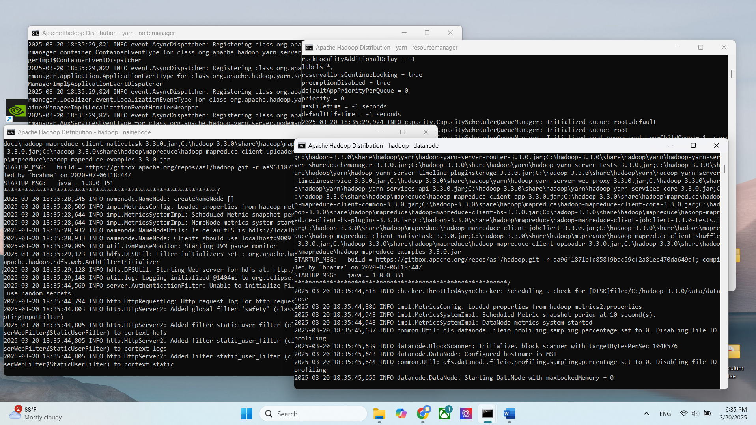

Để xem yarn và dfs của chúng ta có đang hoạt động không thì ta sẽ sử dụng lệnh **jps** trong cmd để xem các NodeManager,Jps,NameNode,DataNode ,ResourceManager có đang hoạt động không và nếu nó đang hoạt động nó sẽ hiển thị ra như vậy

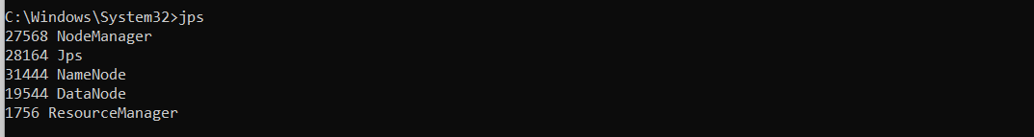

Và đồng thời chúng ta cũng sẽ lên trang localhost coi thử :

Ở đây tôi dùng đường link sau :

* <http://localhost:8088/>cluster
* <http://localhost:9870/dfshealth.html#tab-overview>

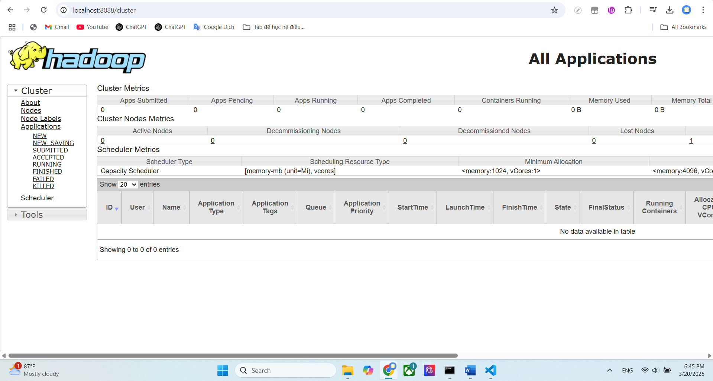

***1. 11. Hình ảnh sau khi chạy lệnh http://localhost:8088/cluster***

-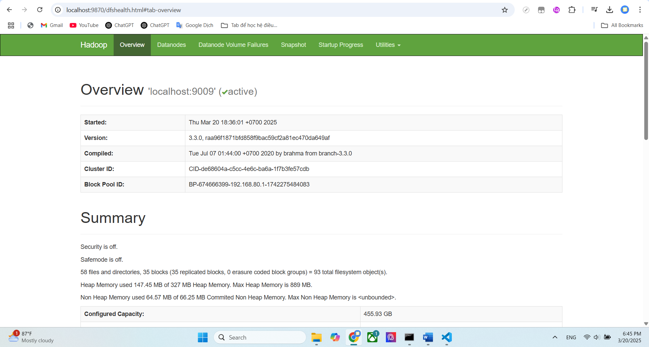

***1. 12. Hình ảnh sau khi chạy lệnh*** [***http://localhost:9870/dfshealth.html#tab-overview***](http://localhost:9870/dfshealth.html#tab-overview)

Và khi đã vào được cả 2 trang localhost và nó hiển thị ra như trên thì chúng ta sẽ test thử 1 vài câu lệnh :

* + 1. Xem xét sự phân chia của các block

Minh họa cách HDFS chia file thành nhiều block và phân tán dữ liệu trên các node

**Bước 1 : Chuẩn bị 1 file dữ liệu lớn**

Ở đây mình sẽ tạo 1 file txt bằng python trong cmd

**python -c "with open('bigfile.txt', 'wb') as f: f.write(b'TruongPhuLien'*20*1024*1024)"**

File này sau khi được tạo sẽ có dung lượng 260mb

Bước 2 : Upload file lên HDFS

**hdfs dfs -mkdir /input // lệnh này dùng để tạo thư mục input**

**hdfs dfs -put bigfile.txt /input // lệnh này upload file từ local lên HDFS**

Để kiểm tra upload có thành công ta sẽ sử dụng lệnh để liệt kê nội dung thư mục input xem có tồn tại bigfile.txt không

**hdfs dfs -ls /input**

đây là kết quả khi hiển thị thành công

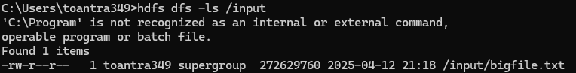

Hoặc là ta có thể kiểm tra bằng cách bật webUI <http://localhost:9870/dfshealth.html#tab-overview>

Sau đó vào phần 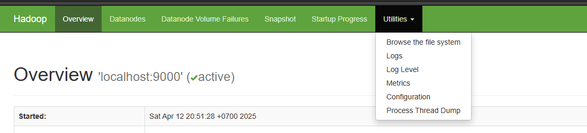

Chọn Browse the file system

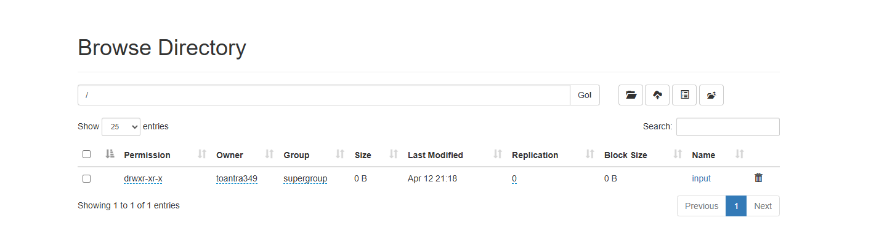

Đây cũng tức là upload thành công .

sau đó ta sẽ bật cmd lên dùng lệnh

**hdfs fsck /input/bigfile.txt -files -blocks**

Để kiếm tra kĩ hơn thông tin về các block được chia ra từ file dữ liệu

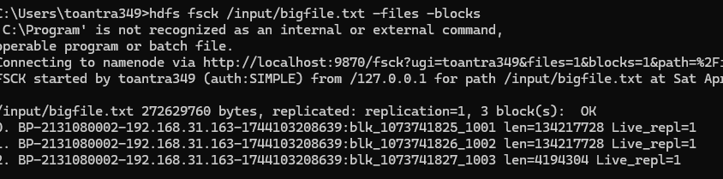

Và nó cũng đã lưu vào thư mục datanode dưới dạng các block vật lý

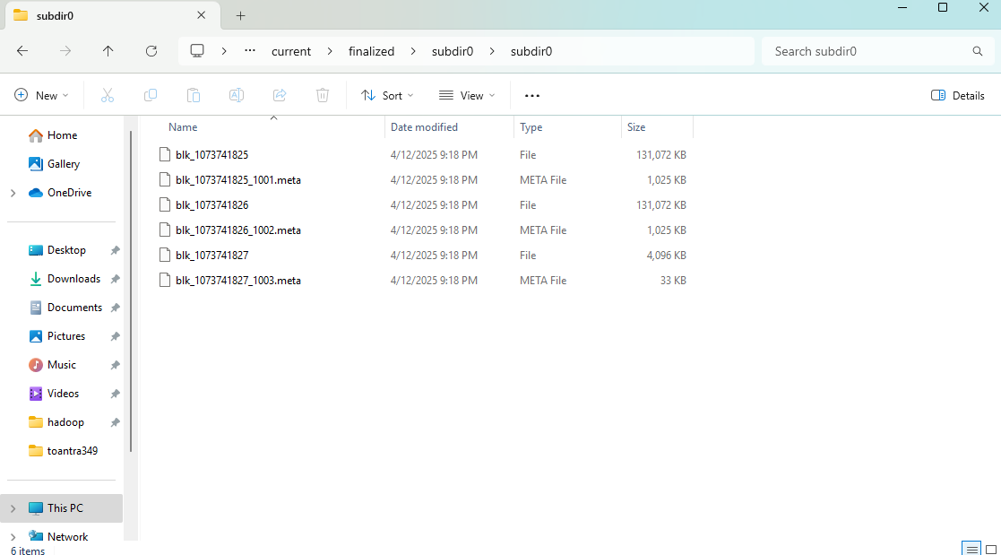

Đây là dường dẫn khi các bạn muốn kiểm tra ( hãy chú ý xem Hadoop của bạn được cài ở đâu ) **C:\hadoop-3.3.0\data\datanode\current\BP-2131080002-192.168.31.163-1744103208639\current\finalized\subdir0\subdir0**

**Dưới đây là 1 kiến trúc cơ bản để các bạn có thể hiểu**

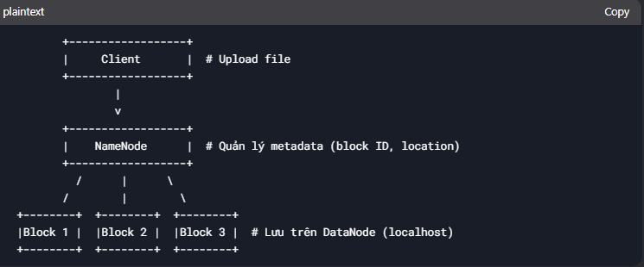

*Hình 10. Kiến trúc cơ bản của các node*

**2. Thực nghiệm WordCount**

### **2.1 AWS cloud với nhiều node song song**

**Giao diện hadoop cluster** dùng để quan sát các node đang hoạt động và kiểm soát các tiến trình ( Application) . Thường được truy cập với số đuôi 8088 localhost với giả lập node , còn với AWS ta sẽ có địa chỉ riêng .

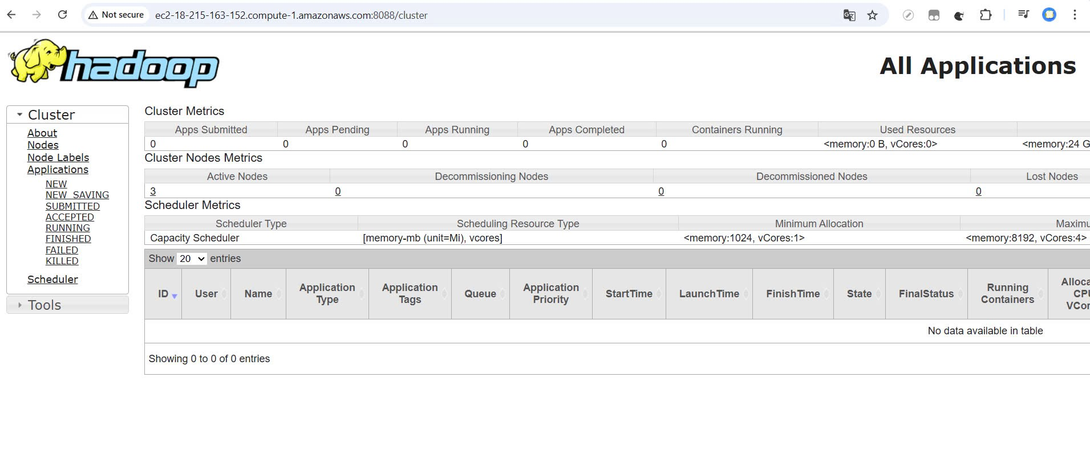

*Hình 11. Giao diện hadoop cluster 3 node*

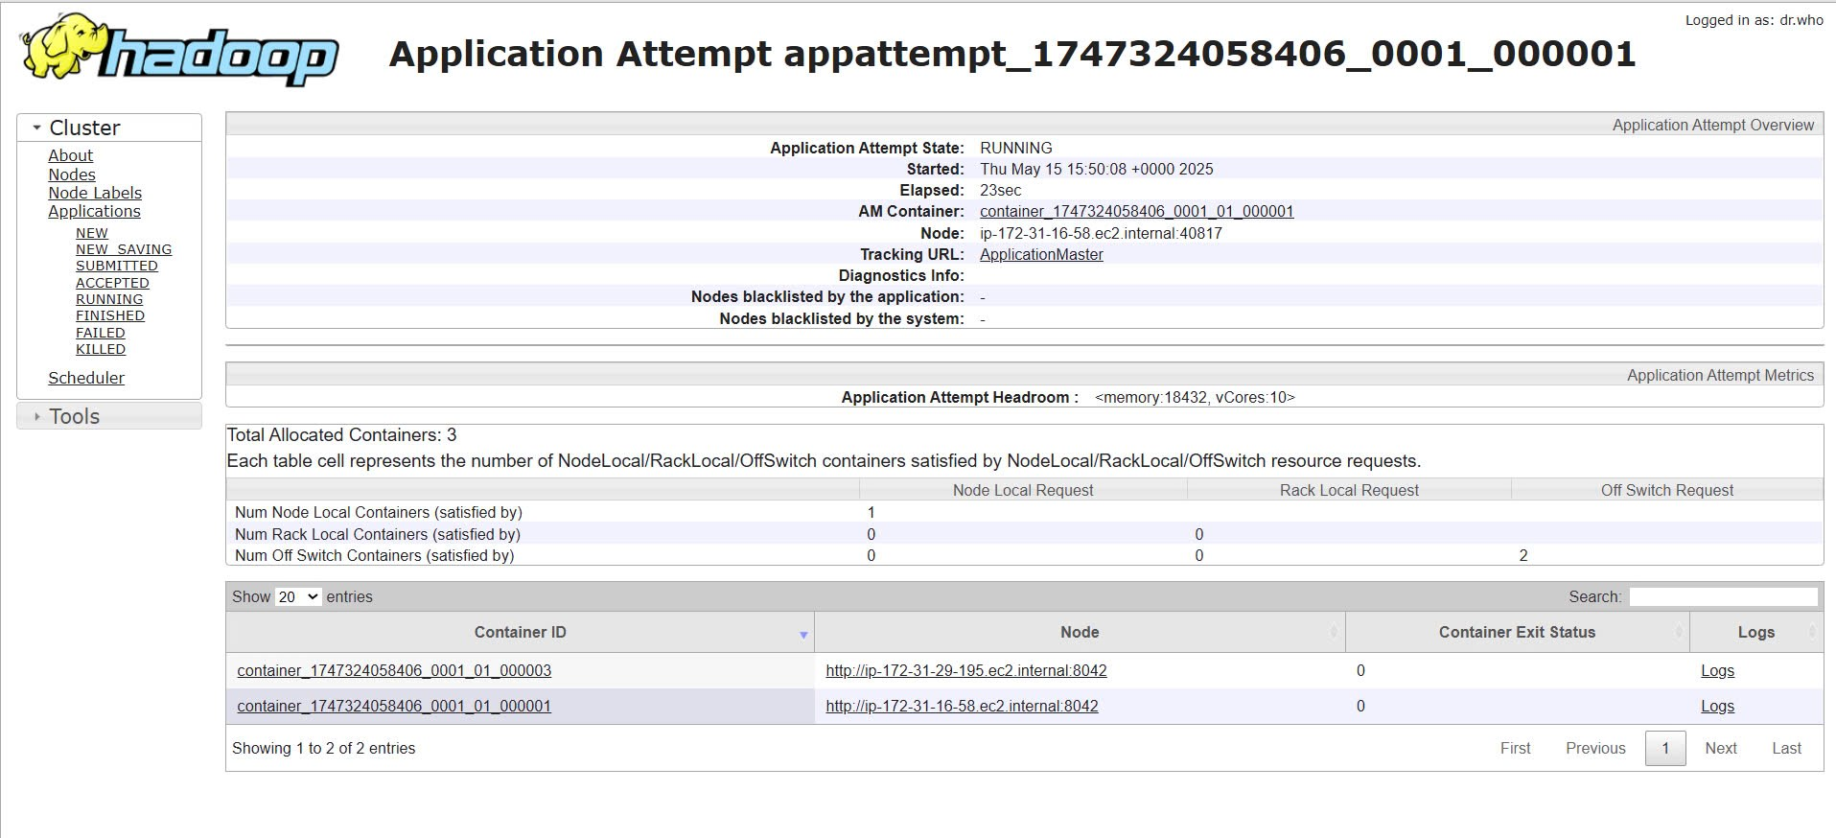

**Chứng minh có linh hoạt tăng hoặc giảm các node**

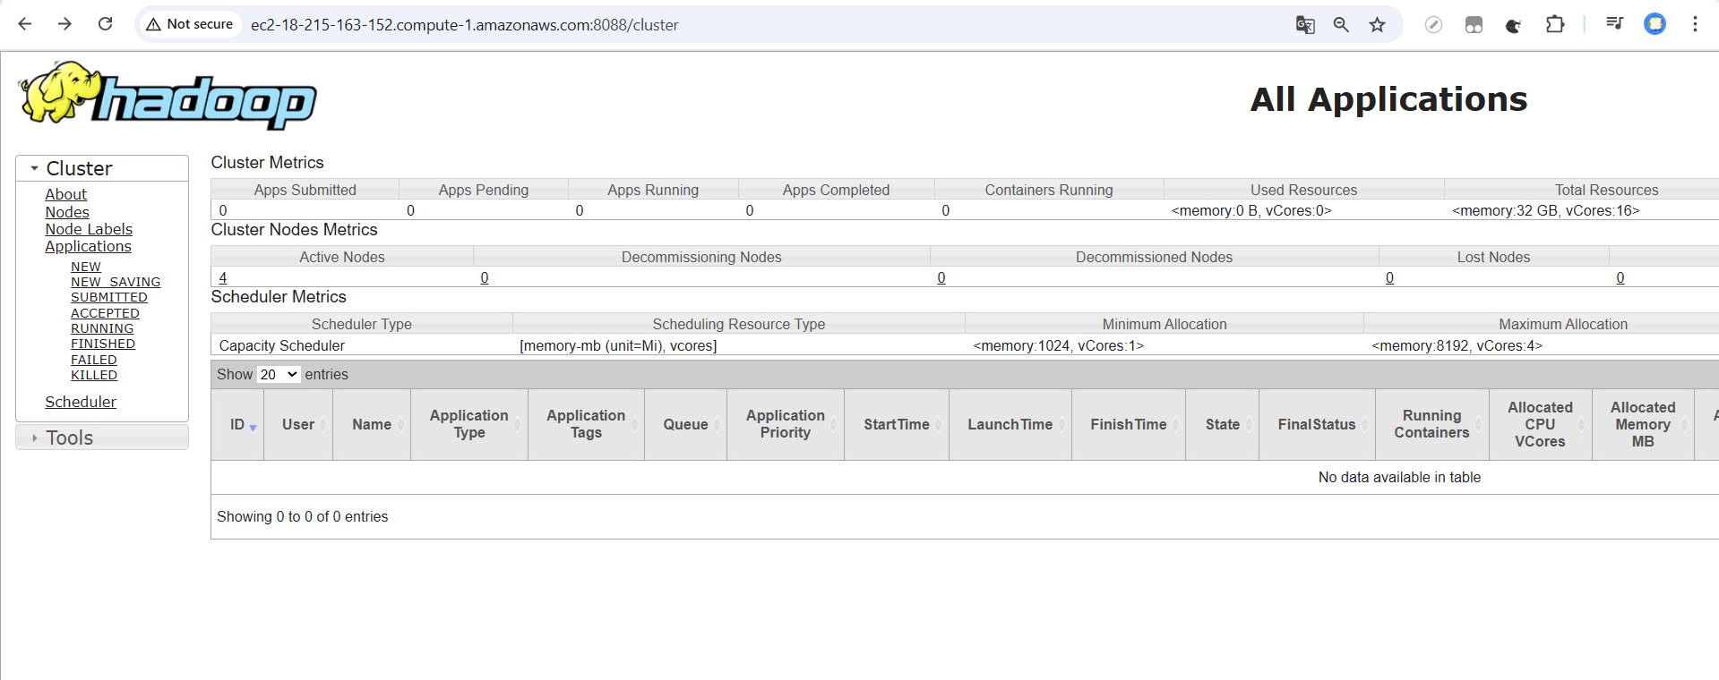

*Hình 12. Giao diện hadoop cluster 4 node*

**Giao diện Nodes of the cluster**

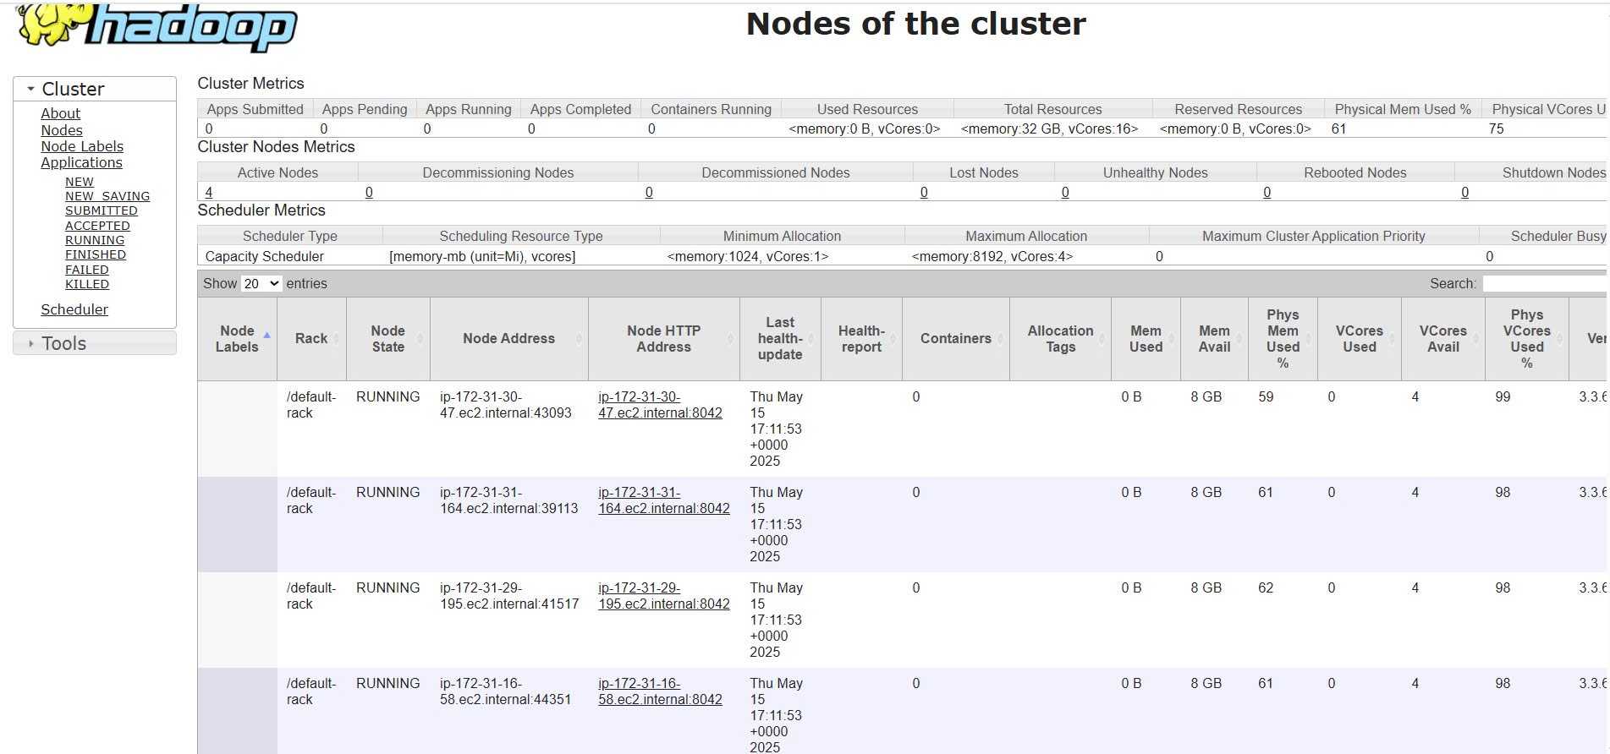

*Hình 13. Giao diện node of cluster*

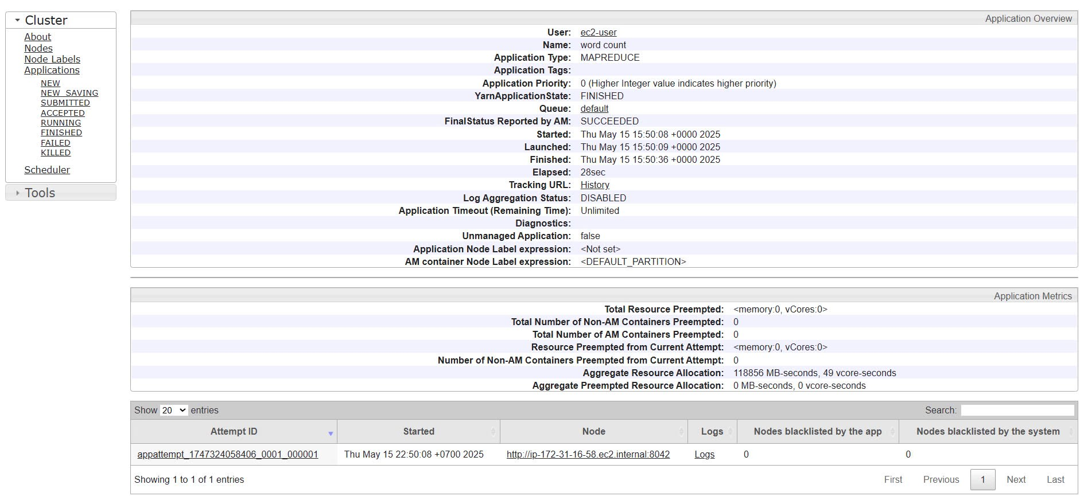

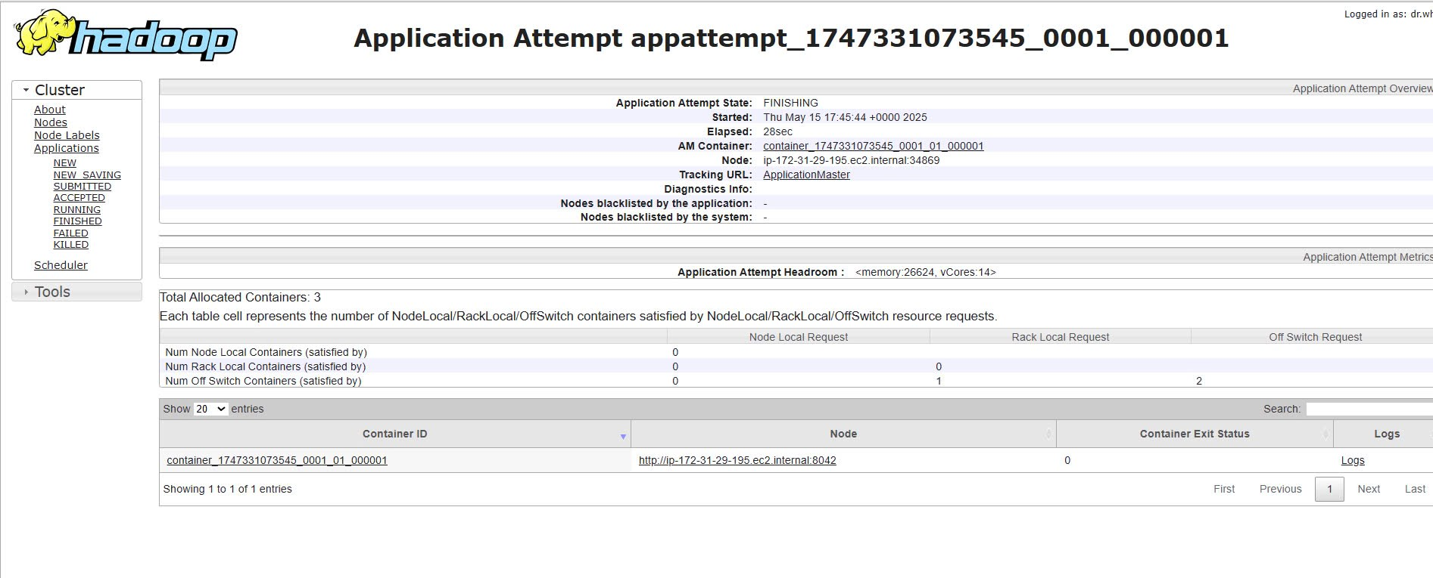

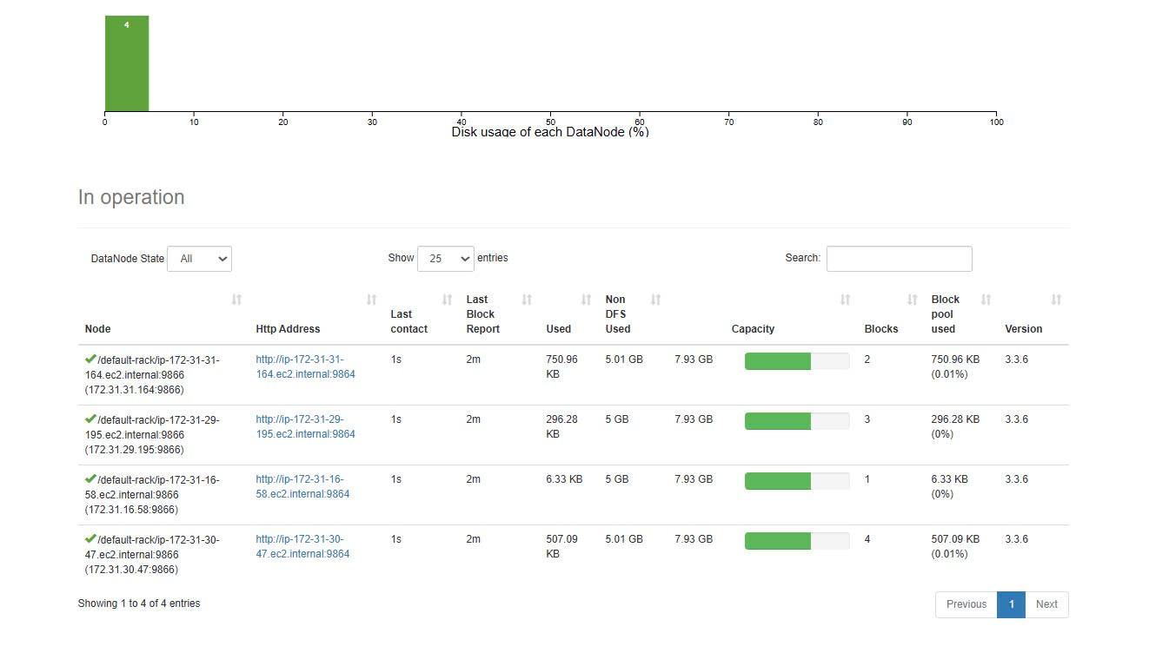

**Giao diện xem Resourcemanager** để quản lí các file dữ liệu phân tán và các data node

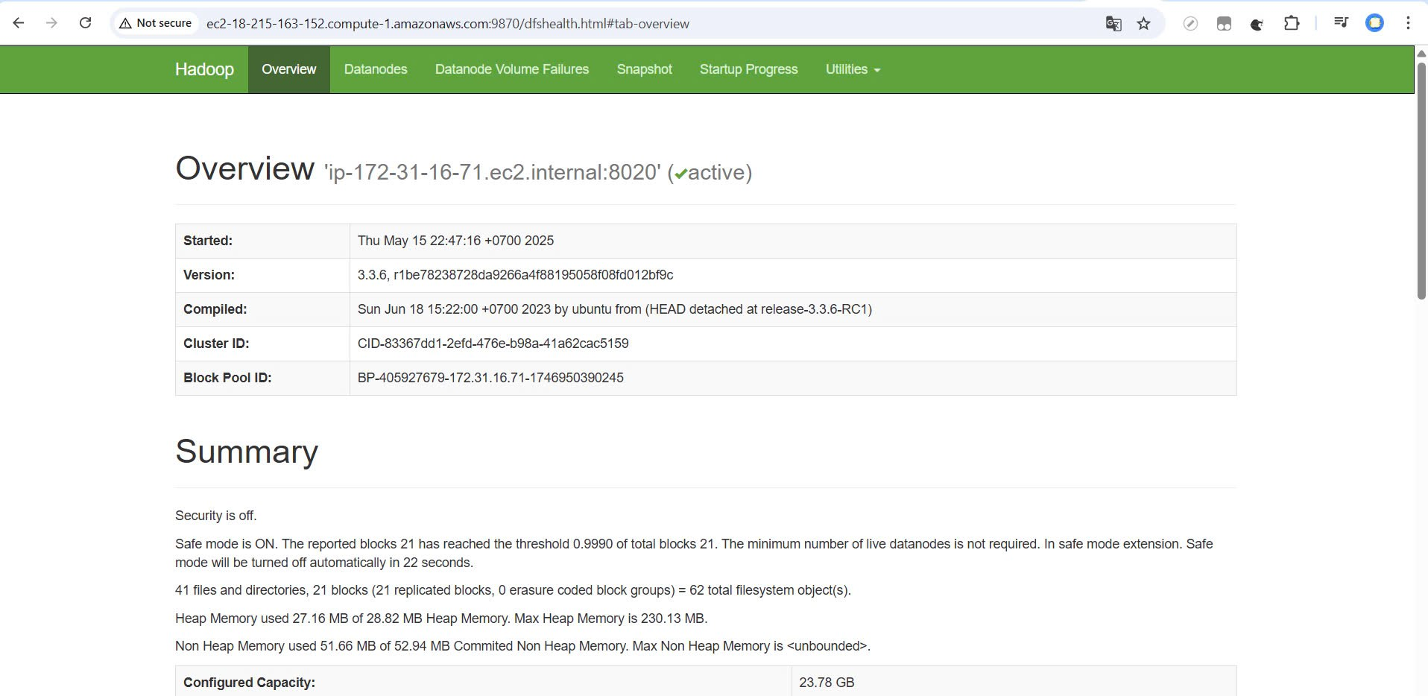

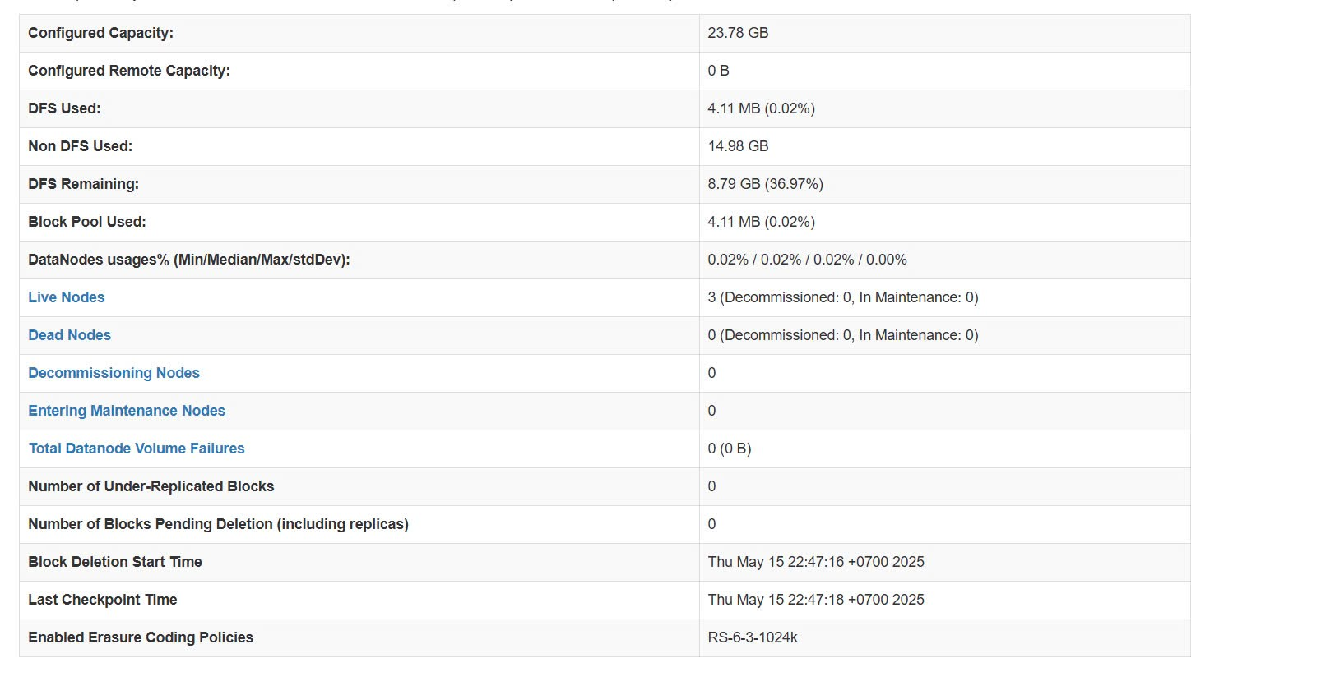

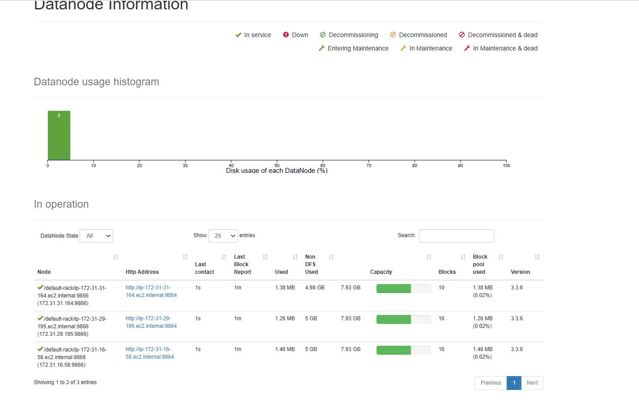

**Sau khi chạy**

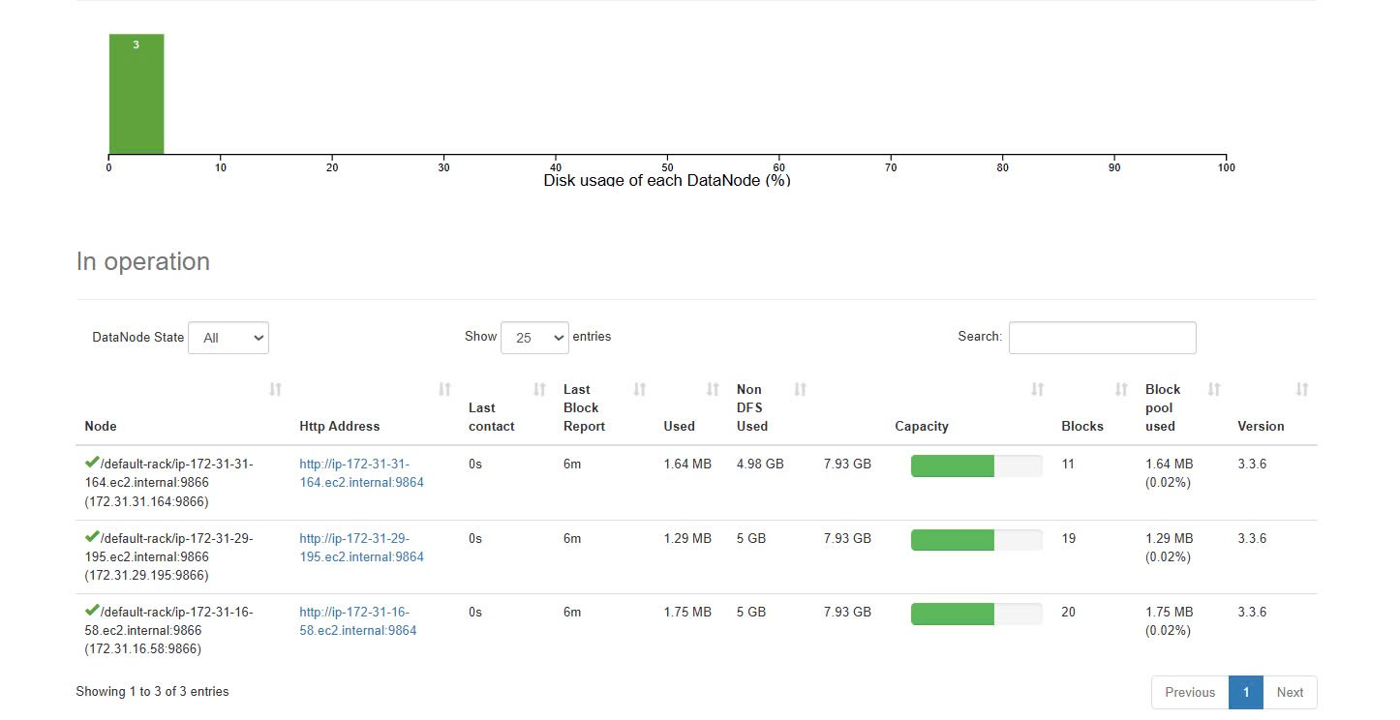

**Giao diện chứa các file output**

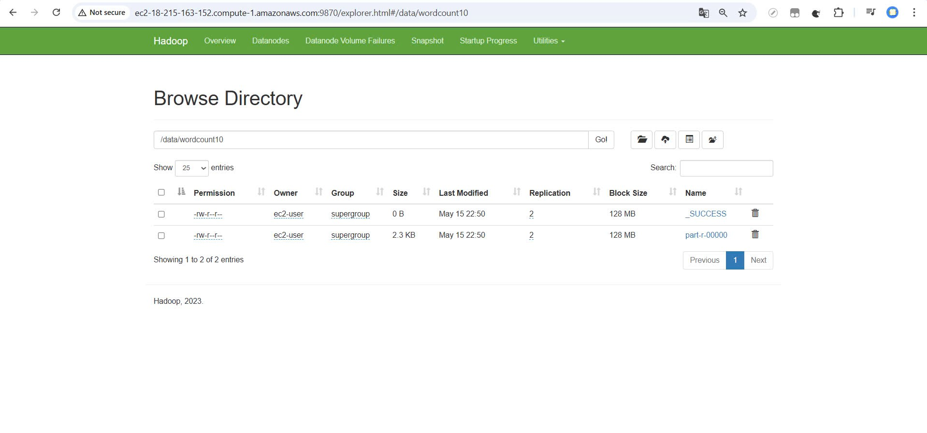

**Giao diện các node khi chuyển sang 4 node lần đầu**

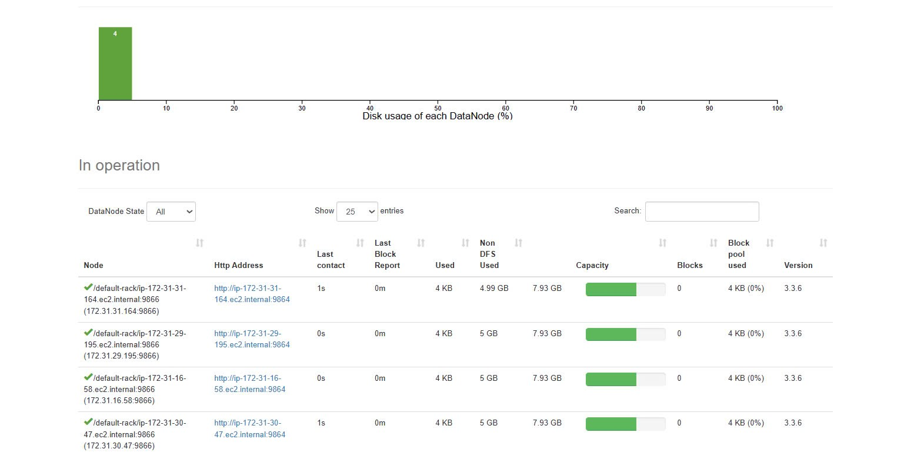

**Giao diện terminal trên AWS** để chạy lệnh và config các node

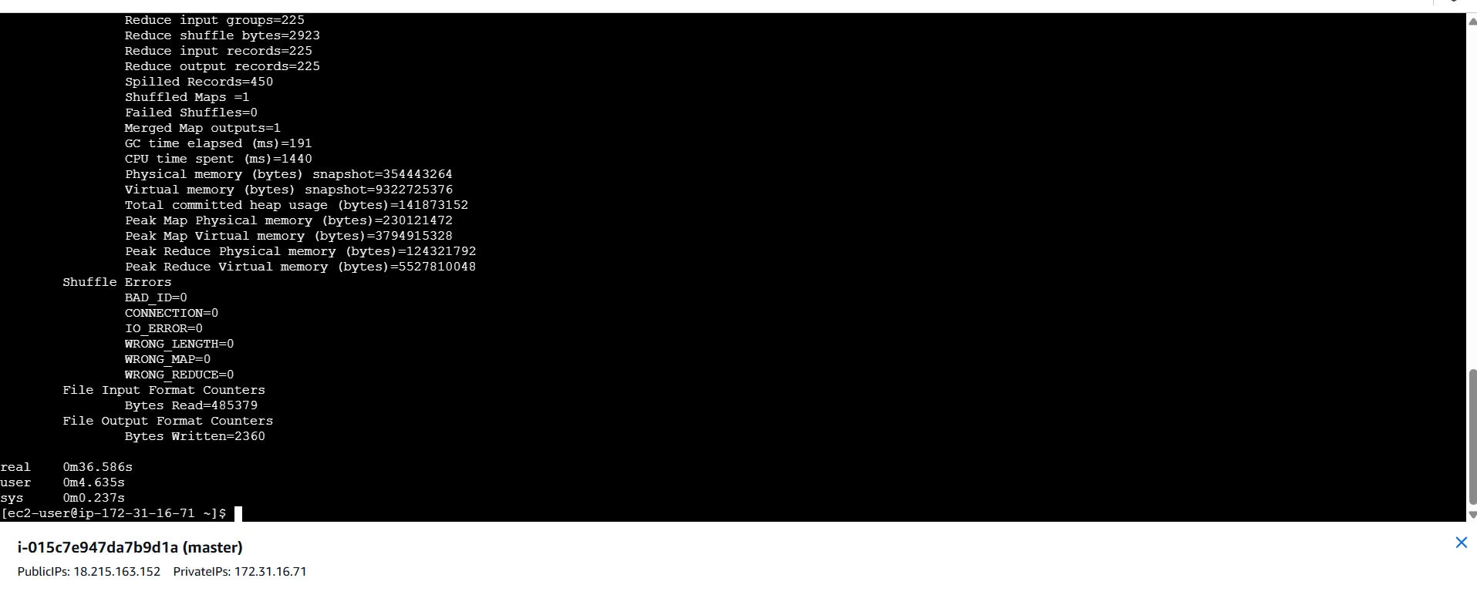

*Hình 14. Giao diện terminal AWS*

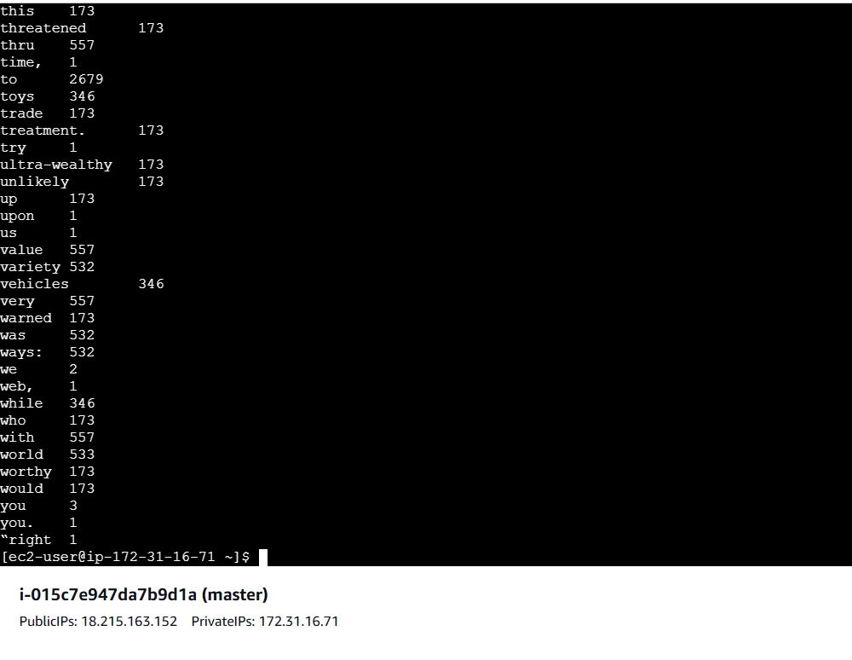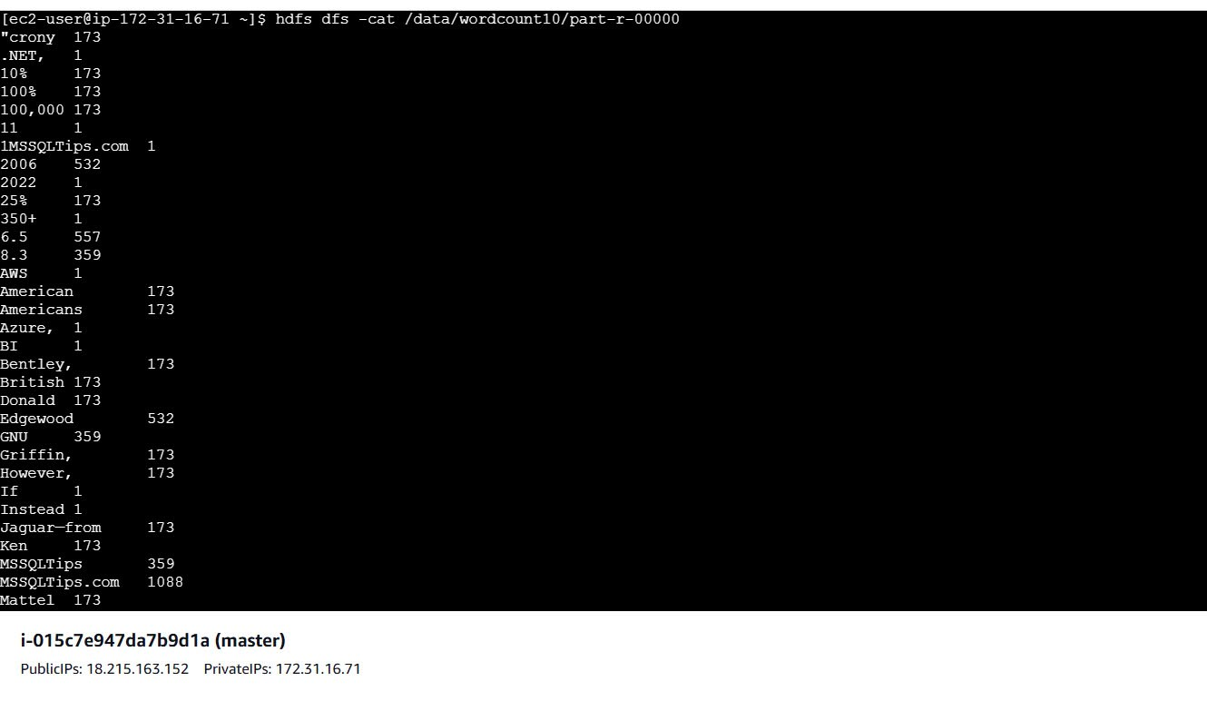

**Giao diện tùy chỉnh các IP của các node**

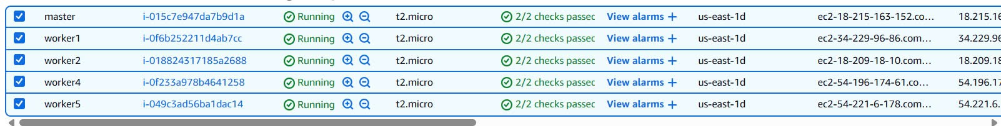

*Hình 15. Giao diện tùy chỉnh IP của các worker*

**Kiểm tra các trạng thái các node**

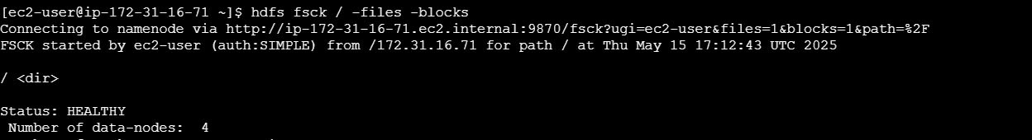

### **2.2 Docker với 3 node song song**

Đầu tiên khởi tạo image với dockerfile

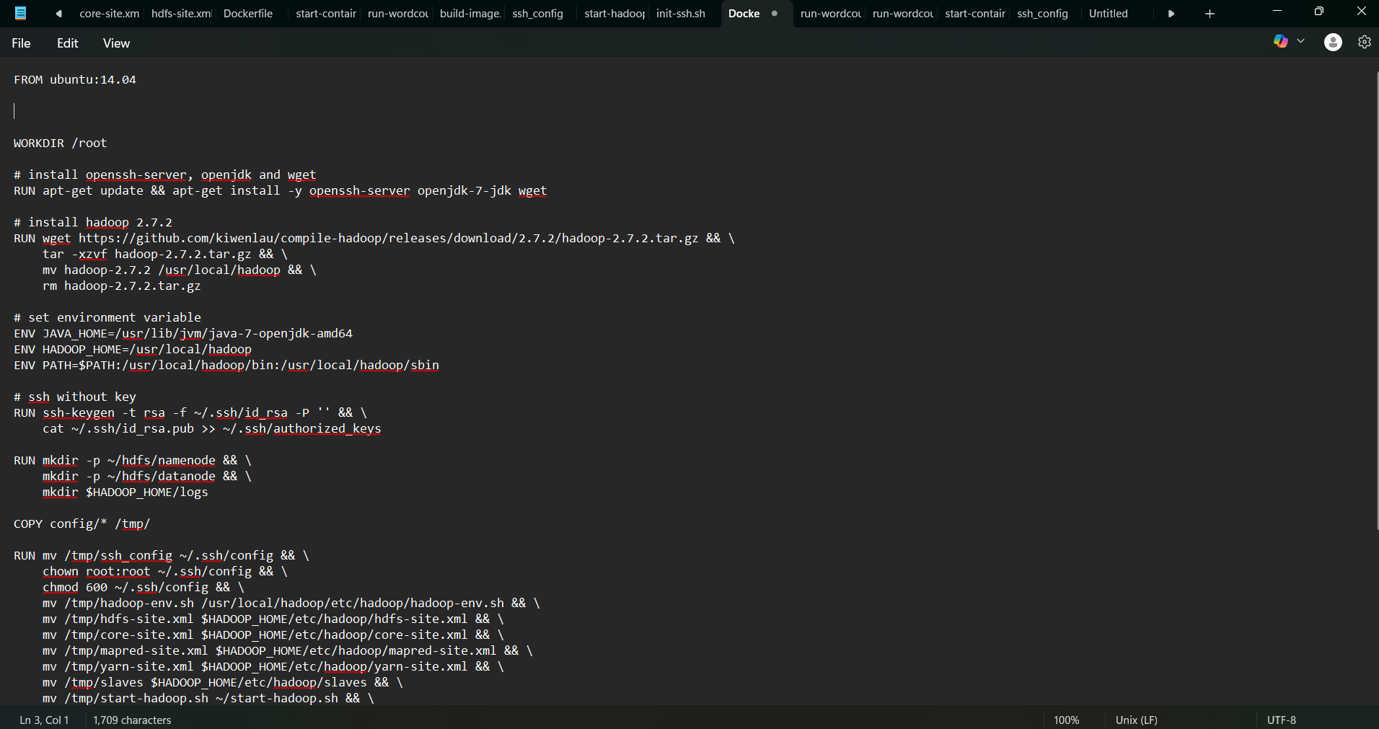

*Hình 16. Dockerfile*

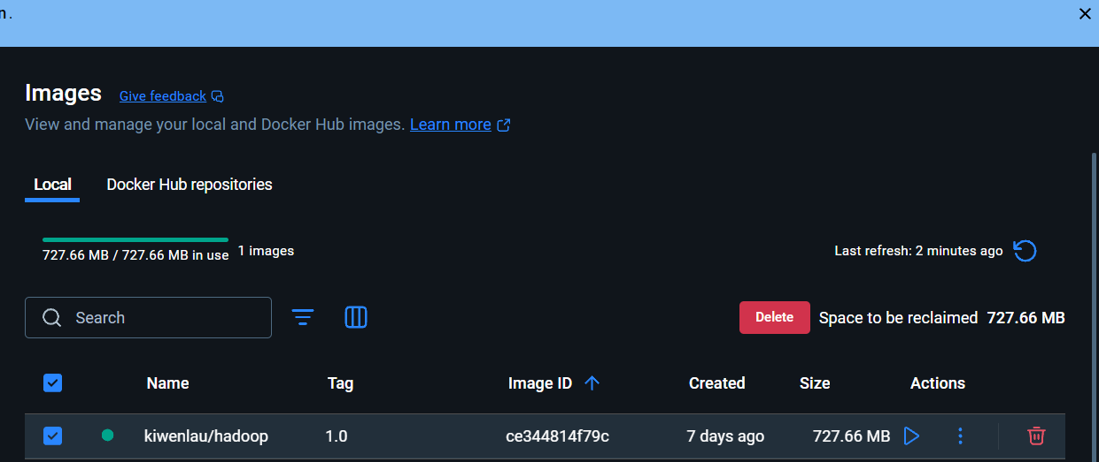

*Hình 17. Giao diện image*

Khởi tạo các containers. Ở đây em sẽ khởi tạo 3 containers tương đương với 3 node

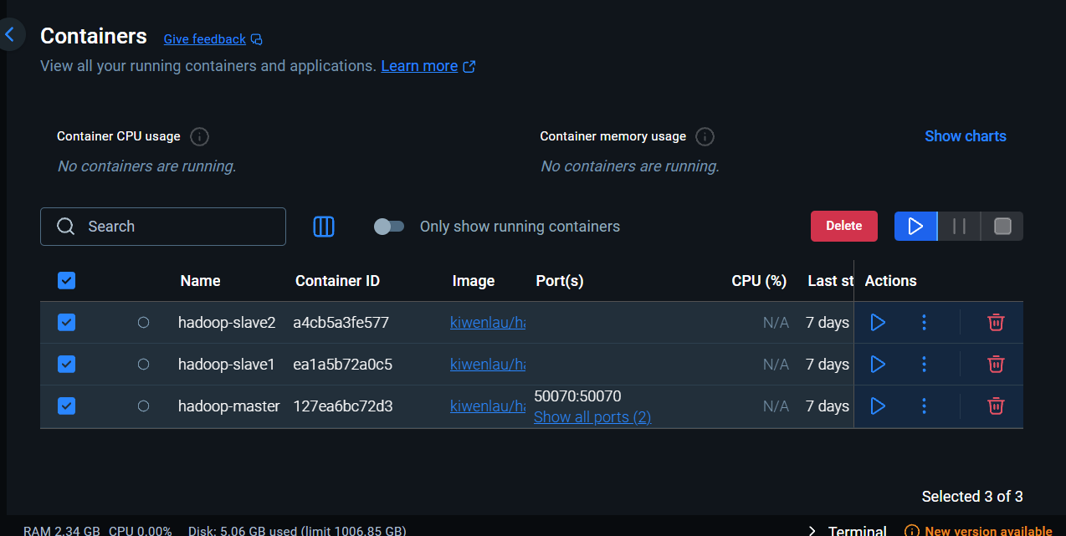

*Hình 18. Giao diện các containers*

Sau đó start-hadoop.sh để khởi chạy hadoop

Dùng lệnh wordcount để chạy file wordcount.sh và đây và kết quả đếm từ

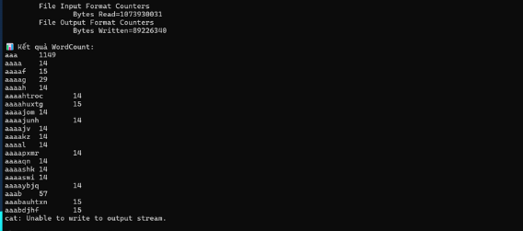

### **2.3 Hadoop single node**

**hdfs dfs -ls /** được sử dụng để liệt kê các tệp và thư mục trong thư mục gốc (/) của hệ thống HDFS (Hadoop Distributed File System). 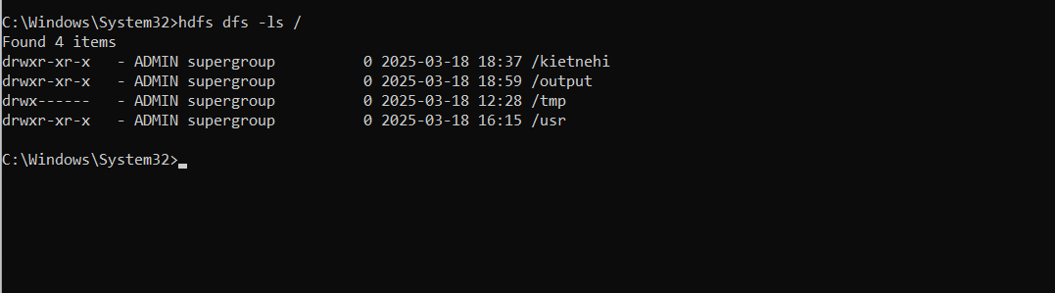

1. **drwxr-xr-x**: Đây là quyền truy cập (permissions) của thư mục.
   * d cho biết đây là một thư mục.
   * rwx cho phép chủ sở hữu (ADMIN) đọc, ghi và thực thi trên thư mục.
   * r-x cho phép nhóm (supergroup) đọc và thực thi nhưng không ghi.
   * r-x cho phép các người dùng khác đọc và thực thi nhưng không ghi.
2. **-**: Đây là số lượng liên kết (hard links) của thư mục. Vì đây là thư mục nên giá trị này là không quan trọng ở đây.
3. **ADMIN**: Chủ sở hữu của thư mục là ADMIN.
4. **supergroup**: Nhóm người dùng sở hữu thư mục này là supergroup.
5. **0**: Đây là kích thước của thư mục, nhưng với HDFS, thư mục luôn có kích thước là 0, vì dữ liệu thật sự được lưu trữ trong các tệp con bên trong thư mục.
6. **Ngày giờ (ví dụ: 2025-03-18 18:37)**: Thời gian tạo hoặc thay đổi thư mục đó.
7. **Tên thư mục (ví dụ: /kietnehi, /output, /tmp, /usr)**: Đây là tên các thư mục con trong HDFS. Các thư mục này có thể chứa các tệp hoặc dữ liệu do người dùng hoặc hệ thống lưu trữ.

**Các thư mục trong hệ thống:**

* **/kietnehi**: Một thư mục người dùng hoặc dữ liệu.
* **/output**: Thư mục kết quả đầu ra, có thể được sử dụng để lưu kết quả từ các tác vụ MapReduce.
* **/tmp**: Thư mục tạm thời, thường được sử dụng để lưu trữ dữ liệu tạm thời trong quá trình xử lý.
* **/usr**: Thư mục hệ thống, chứa các tệp hệ thống và phần mềm.

Và bây giờ chúng ta sẽ bắt đầu tạo thư mục bằng câu lệnh:

**hdfs dfs -mkdir /kietnehi**1 (ở đây tôi tạo thư mục có tên kietnehi bạn cũng có thể đổi tên theo tùy ý của bạn)

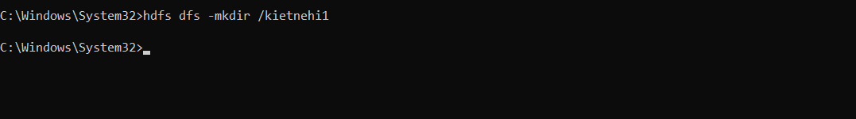

Nếu hiển thị như vậy là đã tạo thư mục thành công trong Hadoop MapReduce và đồng thời chúng ta sử dụng để liệt kê các tệp và thư mục có trong Hadoop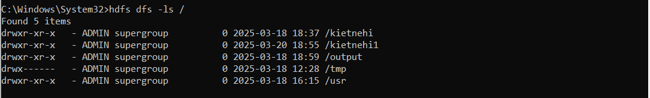

Bây giờ chúng ta sẽ thử upload 1 vài file txt vào folder vừa tạo trên Hadoop thử :

Hdfs dfs -put “Tên đường dẫn” “Tên thư mục”. Ví dụ như tôi dùng như sau :

Hdfs dfs -put "C:\Users\ADMIN\Desktop\input.txt" /kietnehi1 Và lưu ý file input ở đây bạn ghi gì cũng được . Đây là file input mẫu của tôi 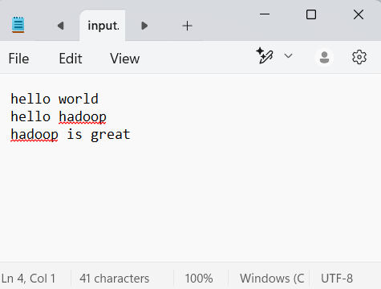

Và khi nó hiển thị ra được như vậy thì chúng ta đã upload được file input vào folder kietnehi1 ở trên Hadoop mà chúng ta đã tạo trước đó



Chúng ta cũng có thể test đọc dữ liệu bằng cách sử dụng câu lệnh . **hdfs dfs -tail /kietnehi1/input.txt**

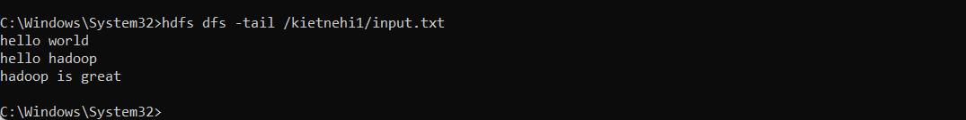

Và bây giờ chúng ta sẽ test thử với MapReduce trên Hadoop bằng cách vào folder **Hadoop** đã tải trước đó ,xong vào folder **share/Hadoop/mapreduce** và kiếm file có tên **hadoop-mapreduce-examples** như hình sau : 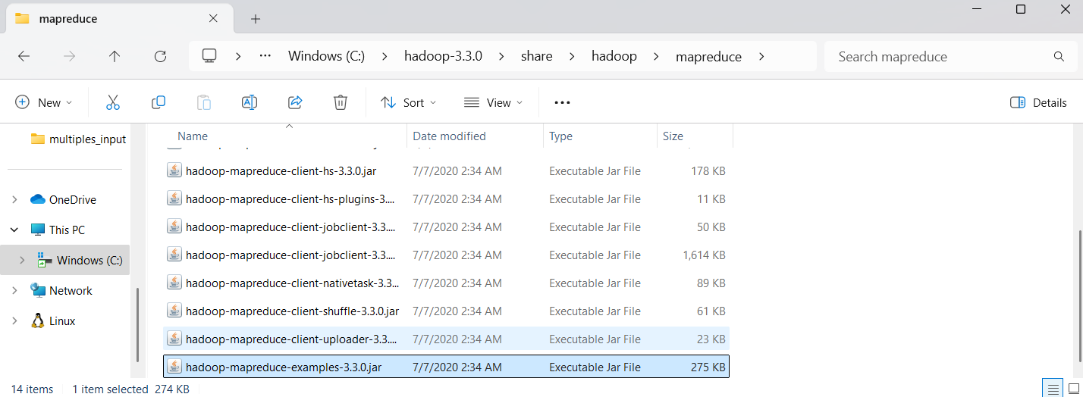

Sau đó copy đường dẫn ví dụ như máy tôi sẽ được đường dẫn sau **"C:\hadoop-3.3.0\share\hadoop\mapreduce\hadoop-mapreduce-examples-3.3.0.jar".** Bây giờ chúng ta sẽ chạy câu lệnh sau để chạy thử MapReduce trên hadoop hoạt động như nào

**hadoop jar C:\hadoop-3.3.0\share\hadoop\mapreduce\hadoop-mapreduce-examples-3.3.0.jar wordcount /kietnehi1/input.txt /output/output** 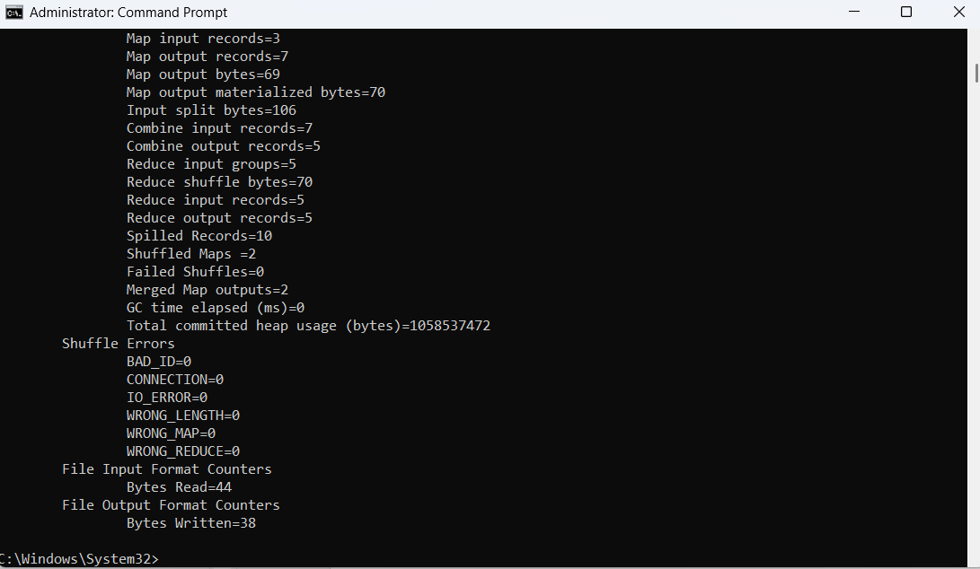

Nếu nó hiển thị được như vậy là chúng ta đã thành công 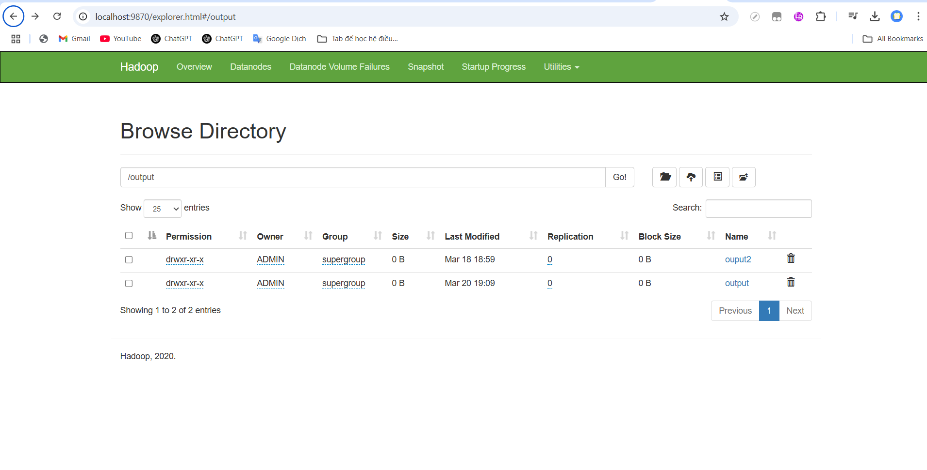

Ở đây chúng ta thấy được file output đã được tạo thành ( file output2 là cái tôi đã test trước đó nên đừng quan tâm đến file đó ).Và mỗi khi mà output đã được tạo thành công nó sẽ có cấu trúc như sau 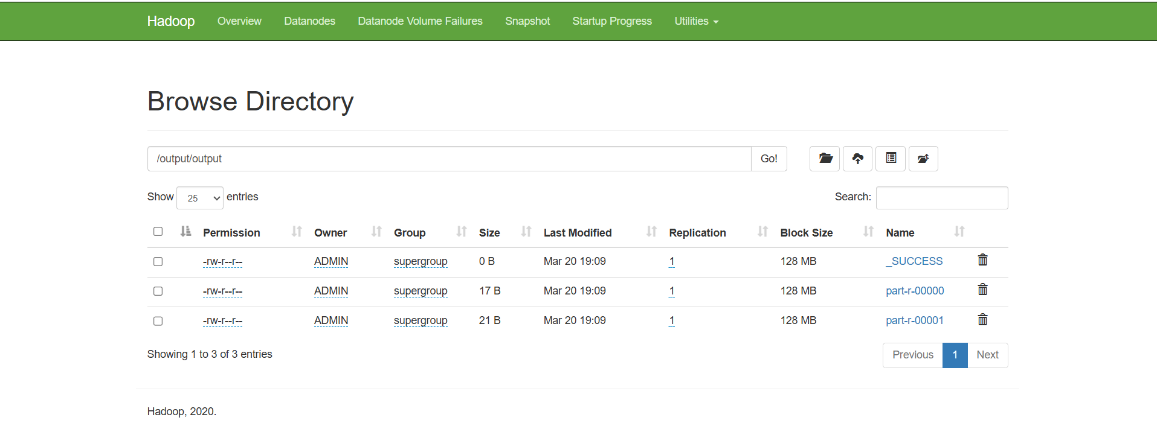

Bây giờ tôi dùng lệnh đọc file mà trước đó tôi đã hướng dẫn để đọc xem sau khi sử dụng Hadoop MapReduce thì nó sẽ hiển thị ra gì và format nó như thế nào .Và tôi sẽ test thử ở cả 2 file là **part-r-00000** và **part-r-00001** trong folder **/output/ouput :**

* **Hdfs dfs -tail /output/output/part-r-00000**
* **Hdfs dfs -tail /output/output/part-r-00001**

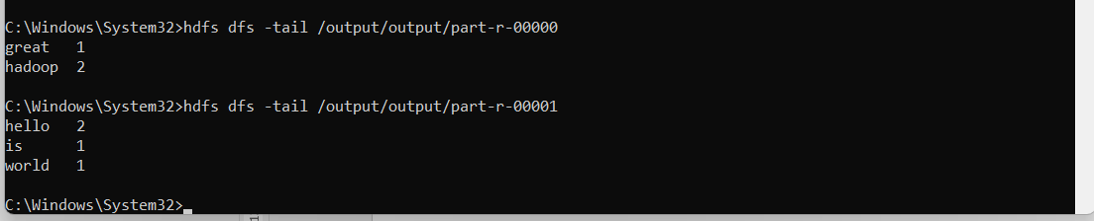

Sau khi mà chúng ta đã sử dụng Hadoop MapReduce để đếm từ xong thì bây giờ chúng ta sẽ lấy nó từ Hadoop về máy local của chúng ta bằng câu lệnh :

* **hdfs dfs -get /output/output/part-r-00001 C:\Users\ADMIN\Desktop\output\output_wordcount_2.txt**
* **hdfs dfs -get /output/output/part-r-00000 C:\Users\ADMIN\Desktop\output\output_wordcount_1.txt**

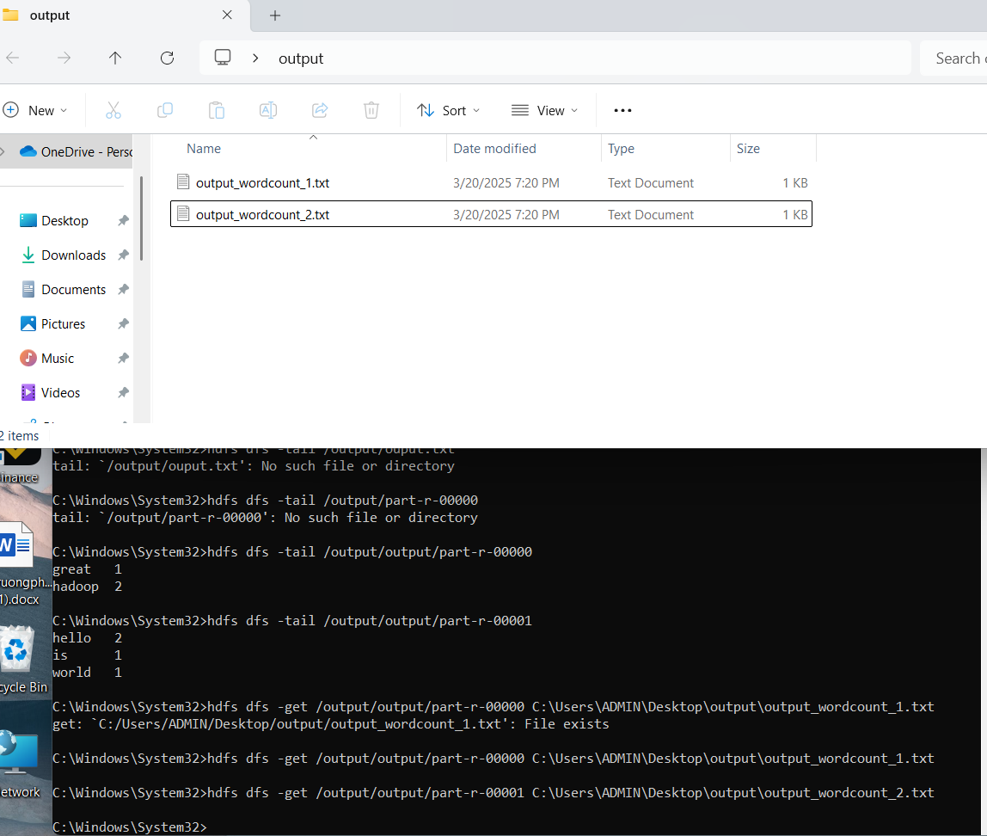

Đây là thực nghiệm đầu tiên với example WordCount đã có sẵn trong Hadoop khi chúng ta vừa tải .Bây giờ chúng ta sẽ test thử với WordCount mà chúng ta sẽ code trực tiếp bằng ngôn ngữ Java . Chúng ta có thể lên trang chủ chính thức của Hadoop MapReduce để lấy đoạn code java trong Example 1 về : [**https://hadoop.apache.org/docs/r1.2.1/mapred_tutorial.html**](https://hadoop.apache.org/docs/r1.2.1/mapred_tutorial.html) **(đây là đường Link)** .Và chúng ta sẽ được đoạn code về WordCount như sau

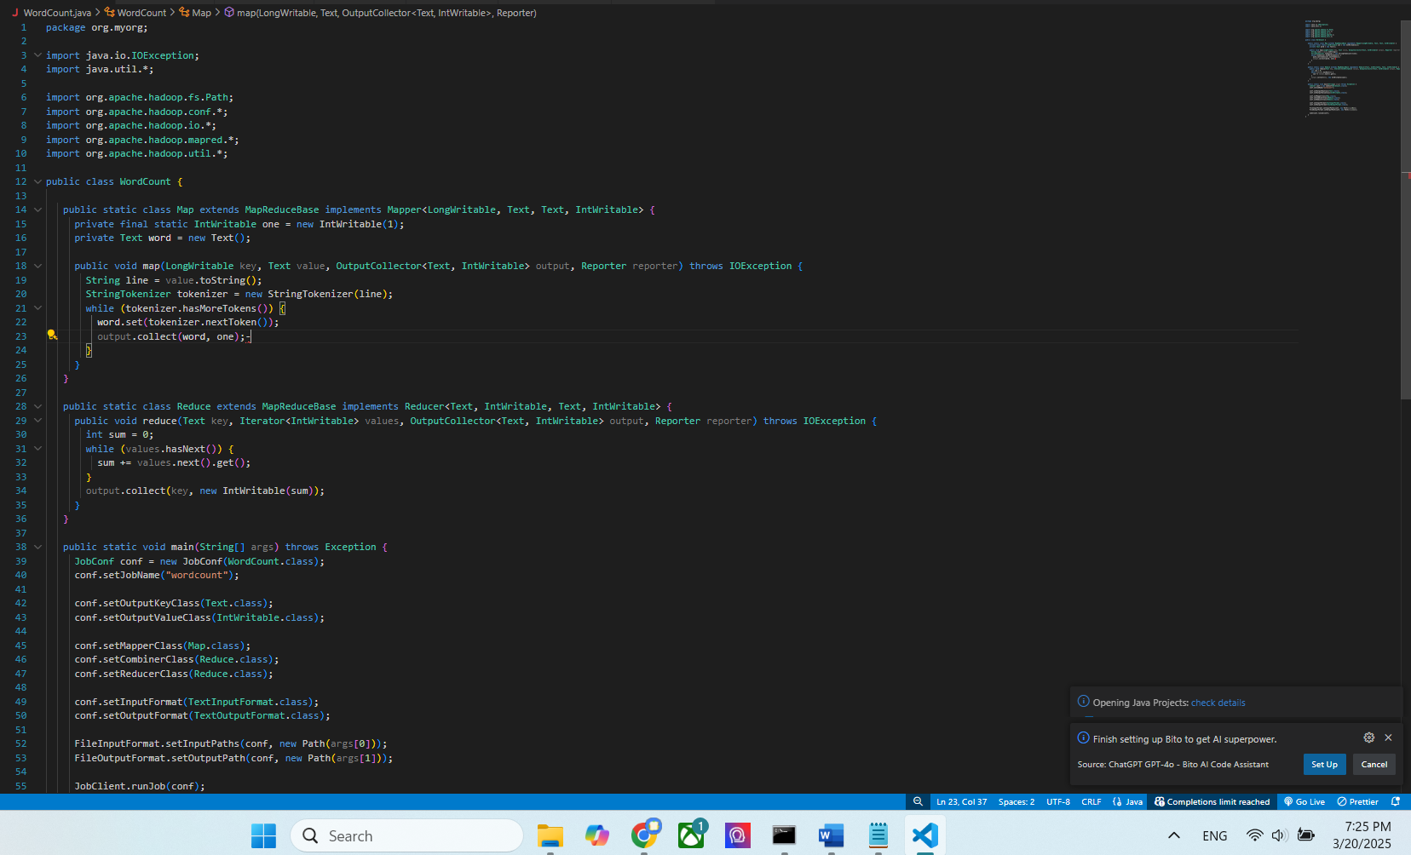

Ở đây tôi sẽ phân tích về code Java này trước :

**1.Lớp Map (Mapper):**

Mapper trong Hadoop được sử dụng để xử lý dữ liệu đầu vào. Chức năng của Mapper là đọc dữ liệu đầu vào, chia nhỏ nó thành các phần (các từ), và phát ra các cặp khóa-giá trị (key-value pairs).

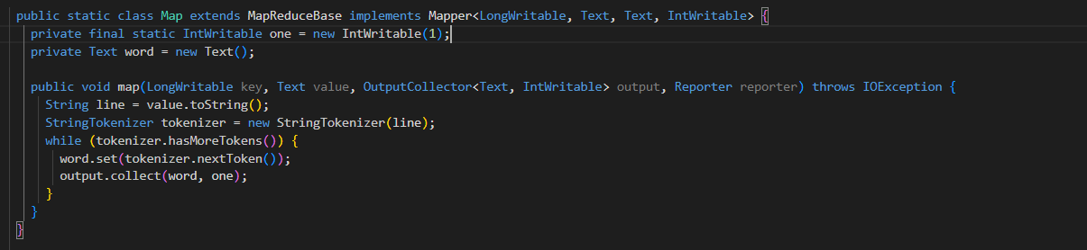

* **map()**: Phương thức chính trong Mapper. Nó nhận đầu vào là một dòng văn bản (Text value) và **tách dòng này thành các từ** bằng StringTokenizer. Sau đó, đối với mỗi từ, chương trình sẽ phát ra cặp khóa-giá trị (từ, 1), với khóa là từ (Text word), và giá trị là 1 (biểu thị rằng từ đó xuất hiện một lần).
* **output.collect(word, one)**: Đây là lệnh phát ra (emit) cặp khóa-giá trị cho mỗi từ. output.collect() giúp gửi kết quả từ Mapper đến giai đoạn giảm (Reducer).

**2. Lớp Reduce (Reducer):**

Reducer sẽ nhận các cặp khóa-giá trị từ Mapper (các từ và số lần xuất hiện của chúng), và thực hiện phép toán tổng hợp (sum) để đếm tổng số lần xuất hiện của từng từ.

**Cấu trúc của lớp Reduce:**

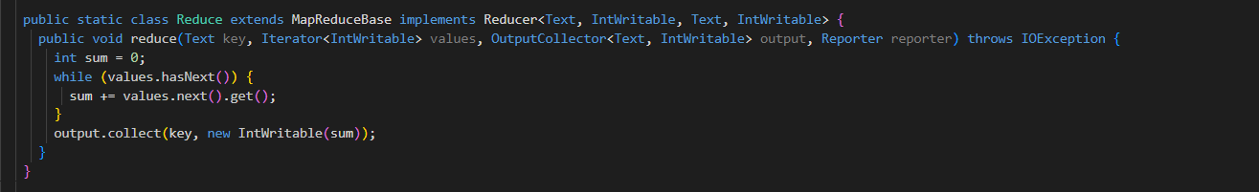

**reduce()**: Phương thức này nhận các đầu vào:

* **key**: Đây là khóa (từ) mà các Mapper đã phát ra.
* **values**: Đây là một Iterator chứa tất cả các giá trị (số 1) của từ đó. Các giá trị này được Mapper phát ra và sẽ được nhóm lại theo từ.

**Quá trình trong reduce()**:

* Lặp qua tất cả các giá trị trong values (tất cả các số 1 cho mỗi từ).
* Cộng dồn các giá trị này vào biến sum.
* Cuối cùng, phát ra (emit) kết quả là cặp (từ, tổng số lần xuất hiện).

**3. Lớp main:**

Phần này thiết lập cấu hình cho công việc MapReduce và chạy job đó.

Cấu trúc của lớp main:

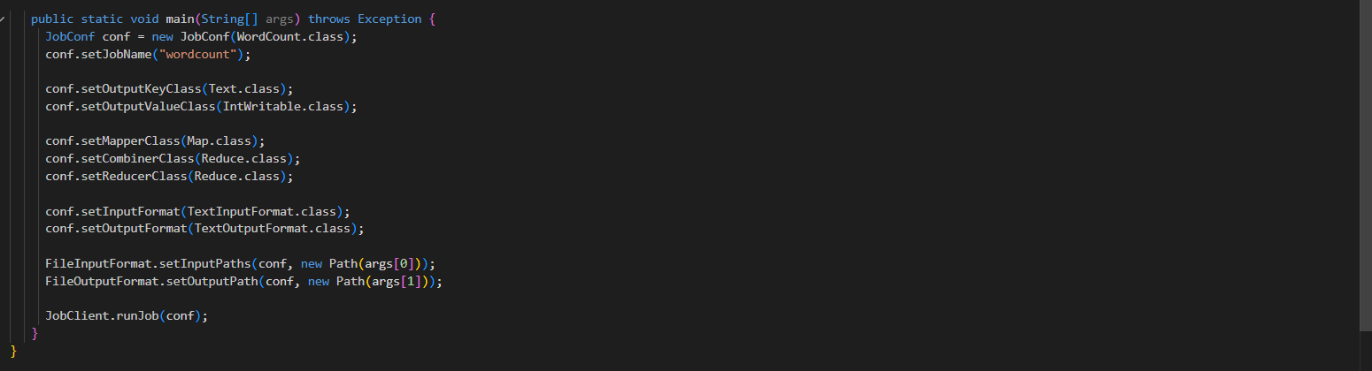

* **Cấu hình**:
  + **setJobName("wordcount")**: Đặt tên cho job Hadoop.
  + **setOutputKeyClass(Text.class) và setOutputValueClass(IntWritable.class)**: Định nghĩa kiểu dữ liệu của các khóa và giá trị đầu ra (từ và số lần xuất hiện).
  + **setMapperClass(Map.class)** và **setReducerClass(Reduce.class)**: Chỉ định các lớp Mapper và Reducer.
  + **setInputFormat() và setOutputFormat()**: Đặt định dạng đầu vào và đầu ra (ở đây là văn bản).
* **Thực thi job**:
  + **JobClient.runJob(conf)**: Khởi chạy job MapReduce với cấu hình đã định nghĩa.

**Tổng quan:**

Chương trình **WordCount** sử dụng Hadoop MapReduce để đếm số lần xuất hiện của mỗi từ trong một bộ dữ liệu văn bản. Quá trình này gồm hai phần chính:

1. **Mapper**: Tách dòng văn bản thành các từ và phát ra cặp khóa-giá trị (từ, 1).
2. **Reducer**: Nhận các cặp (từ, 1) và tính tổng số lần xuất hiện của mỗi từ.

Quay trở lại với Hadoop MapReduce trước tiên tôi sẽ chuyển sang folder chứa đoạn code Java mà tôi đã lấy trên trang chủ của Hadoop MapReduce về .Và ở đây folder đó là folder **wordcount_classes.**Mục đích ở đây là để chúng ta có thể dễ dàng tương tác với cái file code Java của chúng ta .

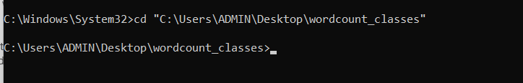

Bây giờ tôi sẽ sử dụng lệnh :

**javac -classpath ${HADOOP_HOME}/hadoop-${HADOOP_VERSION}-core.jar -d wordcount_classes WordCount.java**

Nếu mà bạn không cài biến môi trường sẵn thì có sẽ xài đường dẫn trực tiếp như tôi

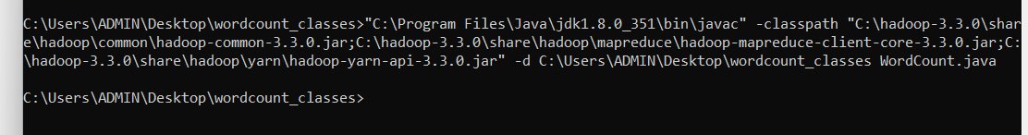

Ban đầu folder **wordcount_classes** này của tôi chỉ có file java như sau 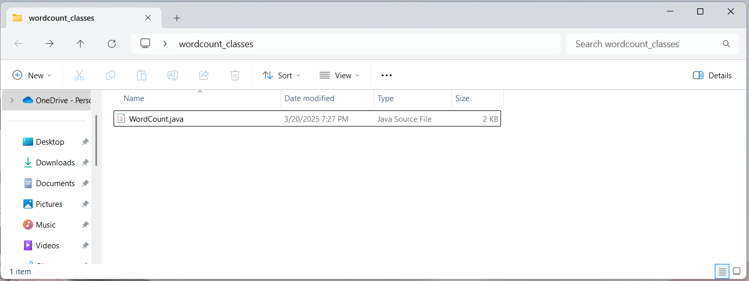

Sau khi chạy câu lệnh trên nó sẽ thêm folder cho mình như này . Đây là file mà chúng ta đã biên dịch dự án Java của chúng ta

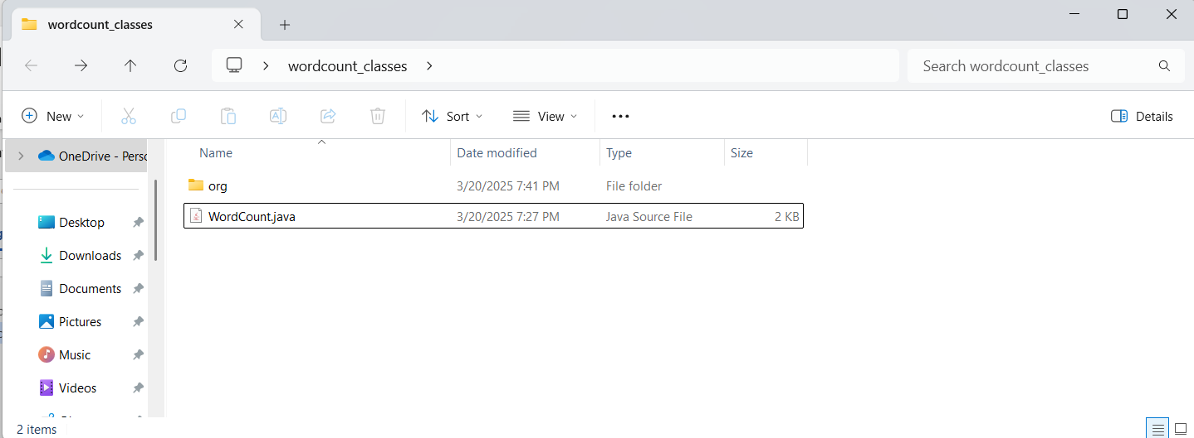

Tiếp theo chúng ta phải chạy thêm 1 dòng code để tạo file JAR. Việc tạo file JAR (Java ARchive) là một bước cần thiết khi bạn chạy các chương trình Java trên Hadoop, đặc biệt là đối với các ứng dụng **MapReduce**. Sau đây là 1 vài lý do phải tạo file JAR

1. Đóng gói ứng dụng Java
2. Đảm bảo khả năng tương thích với Hadoop
3. Quản lý các thư viện phụ thuộc
4. Dễ dàng triển khai và chia sẻ
5. Tối ưu hóa việc triển khai

Để tạo file JAR chúng ta sử dụng câu lệnh sau : **jar -cvf /usr/joe/wordcount.jar -C wordcount_classes/ .**

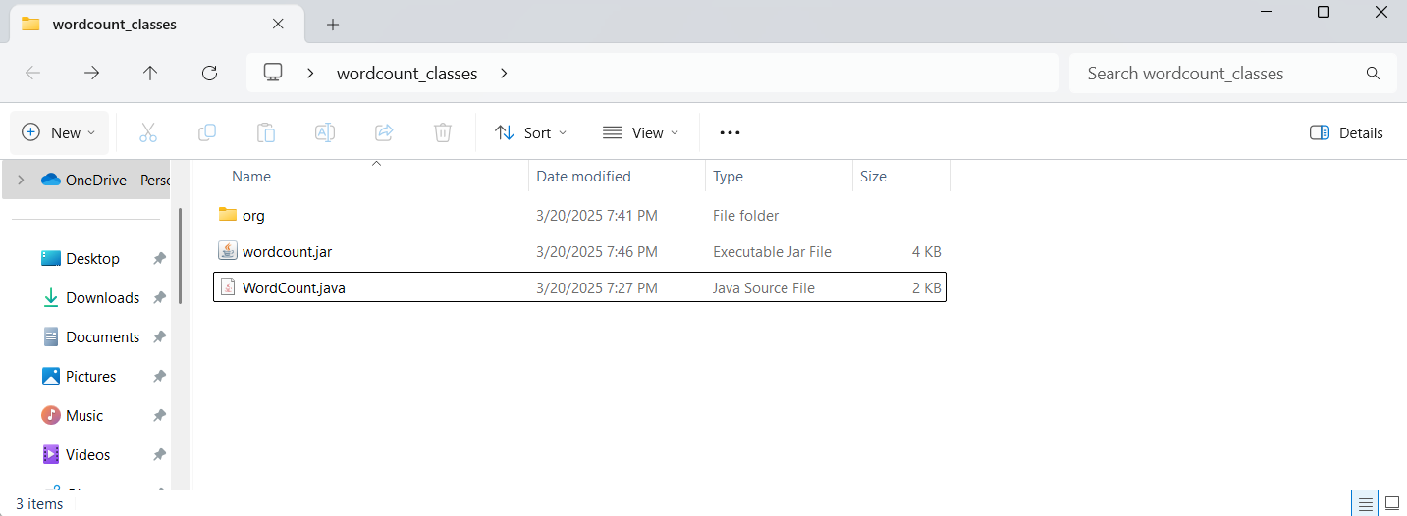

và file wordcount.jar đã được tạo ra nếu câu lệnh được chạy thành công .Sau khi đã hoàn thành các bước cơ bản này xong tôi sẽ upload folder multiples_input của tôi lên Hadoop để chuẩn bị input cho việc đếm từ .Ở đây tôi tạo folder **/usr/kiet/wordcount/input** rồi sau đó tui upload folder input của tôi có tên **multiples_input** lên localhost của Hadoop.Và nó sẽ hiển thị ra 6 file txt tôi đã chuẩn bị sẵn như hình bên dưới

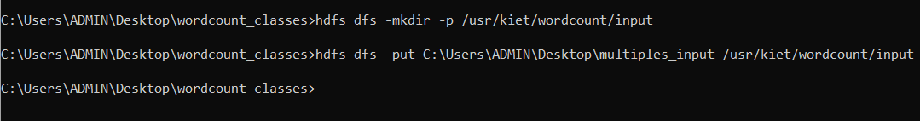

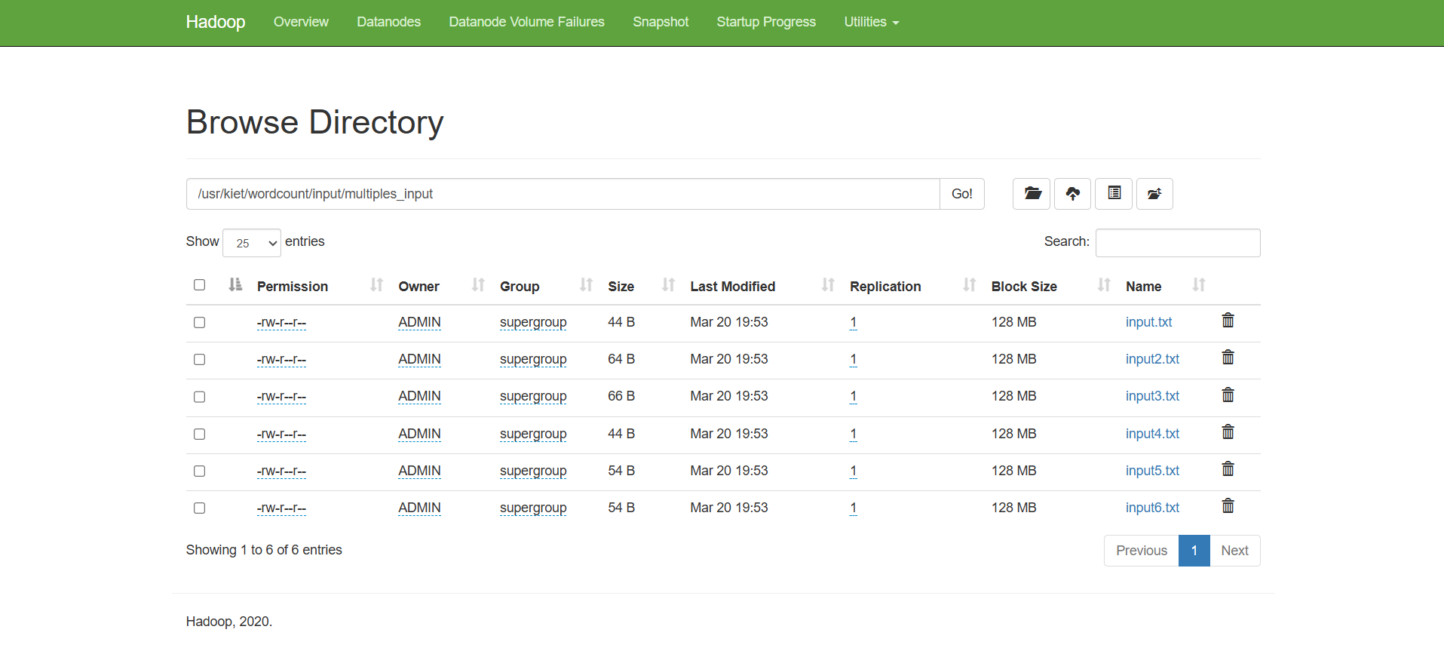

Bây giờ chúng ta sẽ chạy MapReduce trên Hadoop bằng câu lệnh đã có trên trang chủ Hadoop MapReduce và chúng ta có thể sửa lại các đường dẫn cho phù hợp với bài của chúng ta : **bin/hadoop jar /usr/joe/wordcount.jar org.myorg.WordCount /usr/joe/wordcount/input /usr/joe/wordcount/output**

Ví dụ ở bài của tôi câu lệnh tôi sử dụng là như sau :

**hadoop jar wordcount.jar org.myorg.WordCount /usr/kiet/wordcount/input/multiples_input /usr/kiet/wordcount/output**

Cuối cùng nó sẽ hiển thị như cái thực nghiệm trước mà tôi đã làm 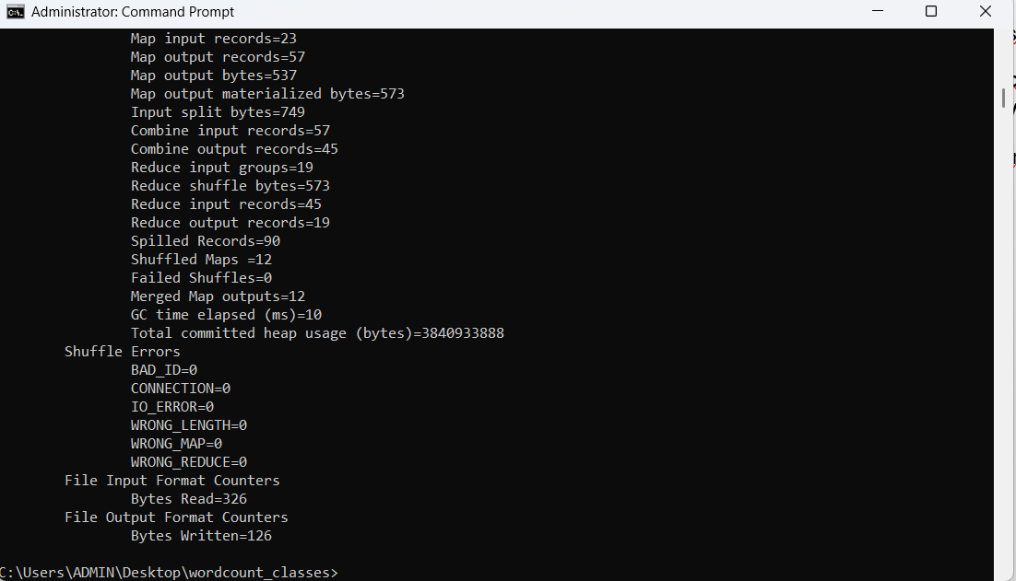

Sau khi chạy xong tôi sẽ lên localhost của Hadoop MapReduce xem output đã được tạo như nào .Và nó sẽ ra như hình bên dưới là 2 file là :**part-r-00000** và **part-r-00001** và thêm 1 file **_SUCCESS.** Chứng tỏ tôi đã dùng Hadoop MapReduce thành công .

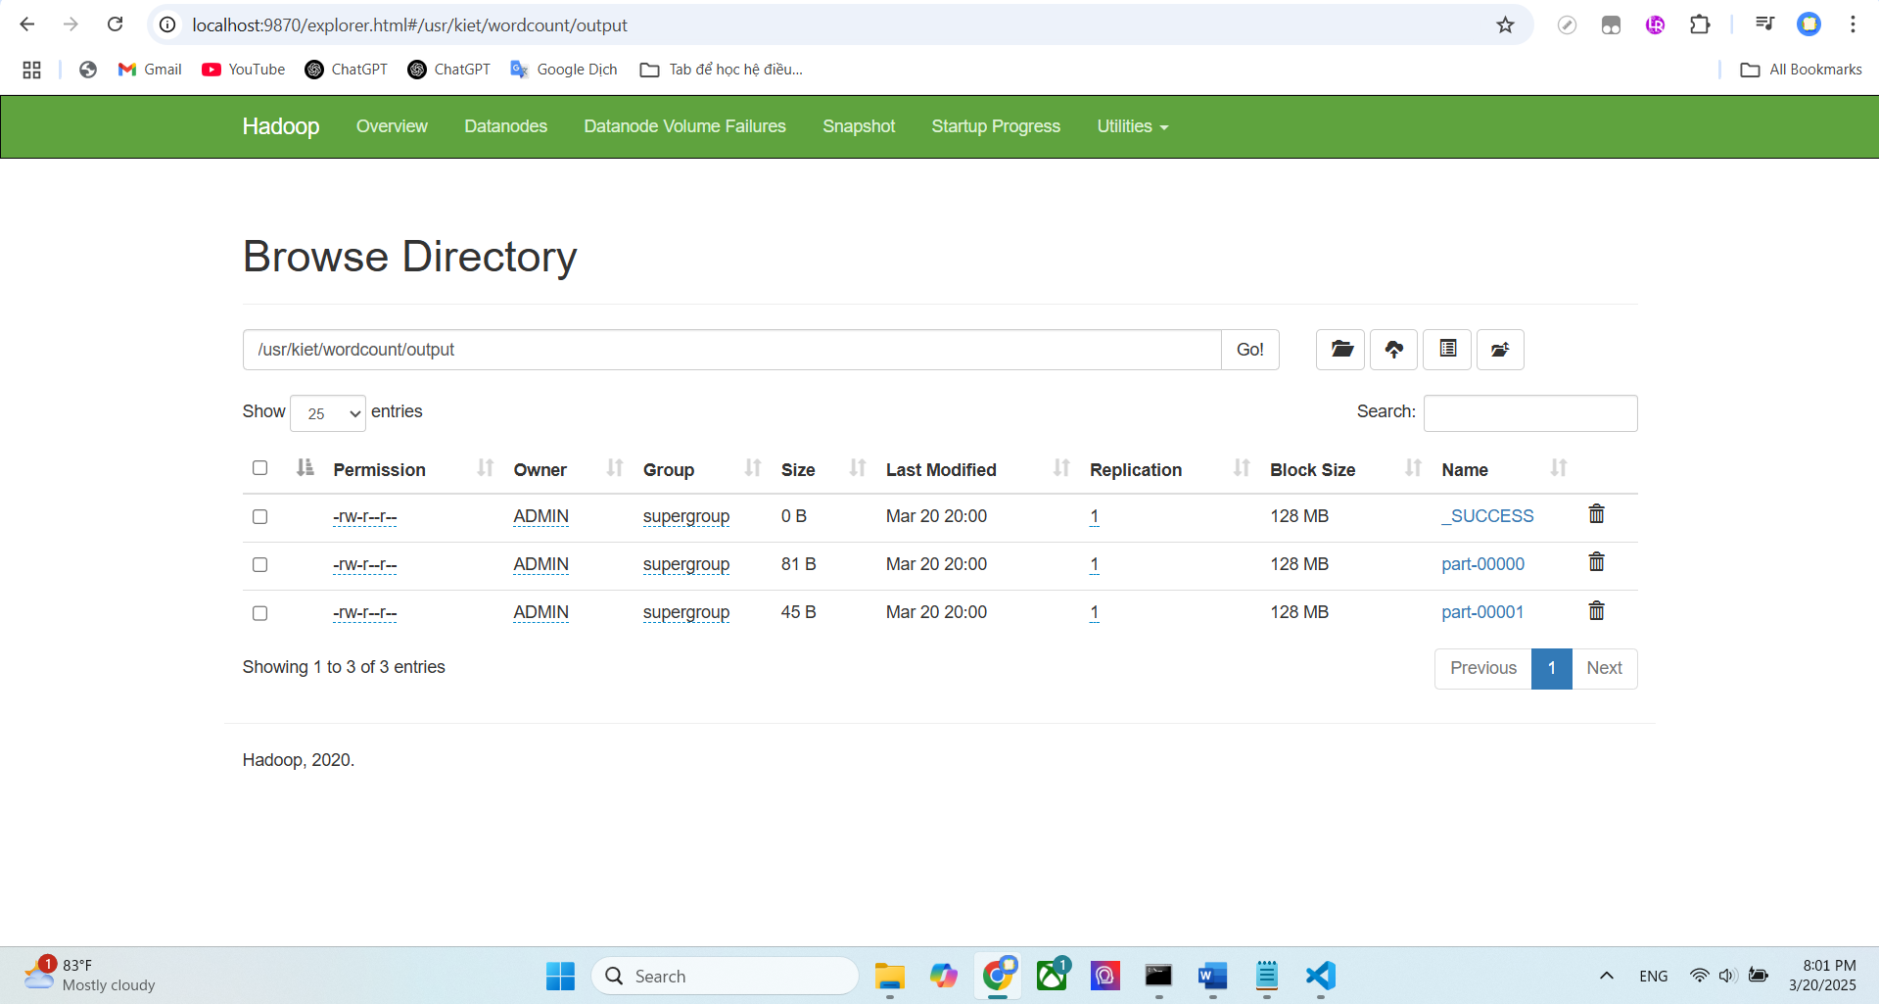

Kế tiếp tôi sẽ đọc 2 file trong output xem nó hoạt động thế nào

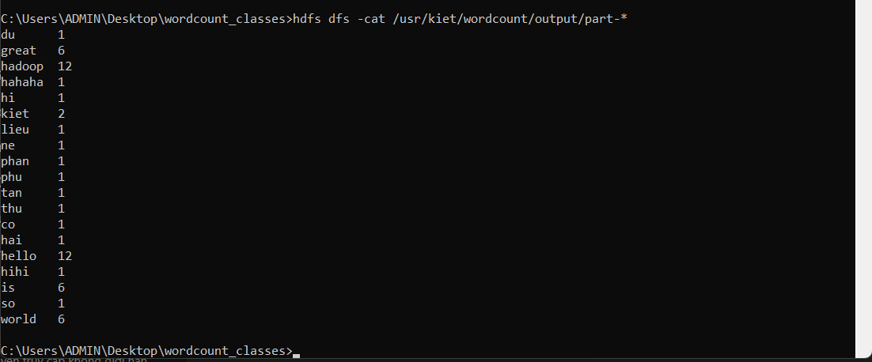

Và như vậy tôi đã sử dụng thành công Hadoop MapReduce để đếm từ trong folder input đã có sẵn . Bước cuối cùng tôi sẽ lấy các file output này về máy local của tôi bằng câu lệnh get:

* **hdfs dfs -get /usr/kiet/wordcount/output/part-00001 C:\Users\ADMIN\Desktop\output\output_2.txt**
* **hdfs dfs -get /usr/kiet/wordcount/output/part-0000 C:\Users\ADMIN\Desktop\output\output_1.txt\**

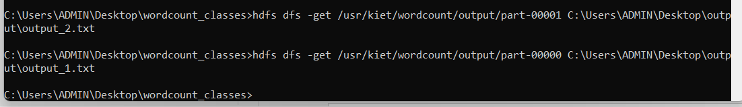

Và sau khi kết thúc các bước thực nghiệm thì chúng ta sẽ dùng hết dfs và yarn lại :

* **Stop-dfs.cmd**
* **Stop-yarn.cmd**

Lệnh **stop-yarn.cmd** và **stop-dfs.cmd** được sử dụng để dừng các dịch vụ của YARN (Yet Another Resource Negotiator) và HDFS (Hadoop Distributed File System) trong môi trường Hadoop. Việc sử dụng các lệnh này giúp bạn tắt các dịch vụ sau khi bạn đã hoàn tất công việc với Hadoop hoặc khi cần phải bảo trì hệ thống.Dưới đây là 1 số lý do cần sử dụng chúng

**1. Dừng HDFS với stop-dfs.cmd**

**HDFS** là hệ thống tệp phân tán của Hadoop, chịu trách nhiệm lưu trữ dữ liệu lớn. Các dịch vụ quan trọng trong HDFS bao gồm **NameNode** và **DataNode**.

* **Tại sao dừng HDFS**:
  + Khi bạn đã hoàn thành công việc với HDFS, hoặc khi cần bảo trì hệ thống, việc dừng HDFS sẽ giúp giải phóng tài nguyên của hệ thống, ngừng các dịch vụ không cần thiết và tránh việc dữ liệu bị ghi thêm trong khi bạn đang bảo trì.
  + Dừng các dịch vụ HDFS khi bạn không còn cần đến chúng sẽ giúp bảo vệ dữ liệu trong hệ thống, tránh tình trạng ghi hoặc thay đổi dữ liệu trong khi hệ thống đang bảo trì hoặc không hoạt động bình thường.
* **Lệnh stop-dfs.cmd**:
  + Lệnh này sẽ dừng các dịch vụ của **HDFS** như **NameNode** và **DataNode**.
  + Thông thường, khi bạn chạy Hadoop trên Windows, bạn sẽ sử dụng stop-dfs.cmd để tắt các dịch vụ HDFS sau khi đã hoàn tất công việc.

**2. Dừng YARN với stop-yarn.cmd**

**YARN** là hệ thống quản lý tài nguyên của Hadoop, giúp phân phối tài nguyên cho các ứng dụng trong hệ thống. Các dịch vụ quan trọng của YARN bao gồm **ResourceManager** và **NodeManager**.

* **Tại sao dừng YARN**:
  + YARN quản lý tài nguyên cho các tác vụ MapReduce và các ứng dụng khác chạy trên Hadoop. Khi bạn không còn chạy bất kỳ tác vụ nào hoặc không cần tài nguyên từ YARN, việc dừng YARN giúp giải phóng tài nguyên và tránh việc chạy các ứng dụng không mong muốn.
  + Dừng YARN là một phần của việc bảo trì hệ thống, giúp tránh làm tiêu tốn tài nguyên hệ thống khi không cần thiết.
* **Lệnh stop-yarn.cmd**:
  + Lệnh này sẽ dừng các dịch vụ của **YARN** như **ResourceManager** và **NodeManager**, ngừng quản lý và phân phối tài nguyên cho các ứng dụng.

**3. Lý do cần dừng cả HDFS và YARN**

* **Giải phóng tài nguyên**: Khi các dịch vụ HDFS và YARN không còn được sử dụng, bạn nên dừng chúng để giải phóng tài nguyên hệ thống (CPU, bộ nhớ, băng thông) và tránh tiêu tốn tài nguyên không cần thiết.
* **Bảo trì hệ thống**: Khi bạn cần bảo trì, cập nhật hoặc sửa lỗi trên các dịch vụ Hadoop (ví dụ: nâng cấp phiên bản, thay đổi cấu hình), bạn sẽ cần dừng các dịch vụ HDFS và YARN.
* **Tối ưu hóa hệ thống**: Việc dừng các dịch vụ không cần thiết giúp hệ thống hoạt động hiệu quả hơn, tránh việc tiêu thụ tài nguyên khi không có tác vụ đang chạy.

**Các câu lệnh cơ bản trong Hadoop/HDFS :**

| **Tên lệnh** | **Chức năng** | **Cú pháp** | **Ví dụ** |
| --- | --- | --- | --- |
| **1.help command** | hiển thị tất cả các  lệnh có sẵn của  hadoop và cách sử  dụng chúng | $ hadoop fs –help | Ví dụ để xem cách sử dụng câu lệnh ls, sử  dụng lệnh  **$ hadoop fs –help ls** |
| **2.usage command** | sử dụng để xem  tất cả các tùy chọn  của một lệnh  trong hdfs | **$ hadoop fs –usage** | Ví dụ để xem tất cả các tùy chọn của lệnh ls  trong hdfs, sử dụng: **$ hadoop fs –usage ls** |
| **3.ls command** | liệt kê tất cả các  file và thư mục  của thư mục hiện  hành  Câu lệnh trên liệt  kê tất cả các file  và thư mục  /user/cloudera  (thư mục mặc  định của Cloudera  VM | **$ hadoop fs -ls**  **$ hadoop fs –ls**  **/user/cloudera** |  |
| Lệnh trên hiển thị  tất cả các file và  thư mục con của  thư mục gốc (root  directory) của  HDFS. | **$ hadoop fs –ls /** |  |
| **4. mkdir**  **command** | Tạo thư mục mới  trong HDFS | **$ hadoop fs -mkdir / “đường**  **dẫn”/“tên thư mục cần tạo”** | tạo thư mục có tên bigdata trong thư mục  /user/cloudera  **$ hadoop fs –mkdir /user/cloudera/bigdata** |
|  | *Chú ý: để tạo thư  mục trong thư  mục gốc (root) thì  phải có quyền truy  cập | **$ sudo -u hdfs hadoop fs -**  **mkdir /“tenthumuc”** | Ví dụ để tạo thư mục bigdata trong thư mục  gốc, sử dụng lệnh sau:  **$ sudo -u hdfs hadoop fs -mkdir /bigdata** |
| **5. copyFromLocal**  **command** | copy file từ local  (máy tính) lên  HDFS  Có file ở cả local  và HDFS | **$ hadoop fs -copyFromLocal**  **“tên tệp” /“đường dẫn ở thư**  **mục trong HDFS”** | Ví dụ copy file hello.txt trong  /home/cloudera/Desktop lên thư mục  /user/cloudera/bigdata trong HDFS, ta có câu  lệnh như sau:  **$ hadoop fs –copyFromLocal hello.txt**  **/user/cloudera/bigdata** |
| **6. put command** | giống lệnh số 5  nhưng cú pháp  khác | **$ hadoop fs -put /“đường dẫn**  **ở desktop”/“tên tệp cần**  **copy” /“đường dẫn lên thư**  **mục ở HDFS”** | Ví dụ để copy file sample1.txt từ thư mục  local /home/cloudera/Desktop lên thư mục  /user/cloudera/bigdata trong HDSF, sử dụng  lệnh put như sau  **$ hadoop fs –put**  **/home/cloudera/Desktop/sample1.txt**  **/user/cloudera/bigdata** |
| **7. moveFromLocal**  **command** | di chuyển file từ  thư mục ở Local  sang HDFS nhưng  xóa file gốc ở  Local | **$ hadoop fs -moveFromLocal**  **/“đường dẫn ở Desktop/“tên**  **tệp” /“đường dẫn lên thư mục**  **ở HDFS”** | Ví dụ di chuyển file sample2.txt từ thư mục  local /home/cloudera/Desktop lên thư mục  /user/cloudera/bigdata trong HDSF  $hadoop fs –moveFromLocal  /home/cloudera/Desktop/sample1.txt  /user/cloudera/bigdata |
| **8.copytoLocal**  **command**  **Hoặc sử dụng get** | copy file từ HDFS  về local | **$ hadoop fs**  **-copyToLocal/get /“đường**  **dẫn ở thư mục HDFS”/“tên**  **file” /“địa chỉ local”** | Ví dụ Copy file test.txt trong thư mục  /user/cloudera/bigdata về thư mục  /home/cloudera/Desktop của local filesystem:  C1: **$ hadoop fs -copyToLocal**  **/user/cloudera/bigdta/test.txt**  **/home/cloudera/Desktop**  C2: **$ hadoop fs -get**  **/user/cloudera/bigdta/test.txt**  **/home/cloudera/Desktop** |
| **9.cat command** | xem nội dung file | **$ hadoop fs –cat /“địa chỉ thư**  **mục ở HDFS”/“tên file”** | Xem nội dung file hello.txt trong thư mục  /user/cloudera/bigdata:  **$ hadoop fs –cat**  **/user/cloudera/bigdata/hello.txt** |
| **10. du command** | hiển thị dung  lượng của các file  và thư mục | **$ hadoop fs –du /“địa chỉ thư**  **mục ở HDFS”** | Ví dụ hiển thị dung lượng của các file và thư  mục có trong thư mục bigdata trong HDFS  **$ hadoop fs –du /user/cloudera/bigdata** |
| **11. df command** | hiển thị dung  lượng của HDFS | **$ hadoop fs –df** | Ví dụ muốn biết được dung lượng của HDFS  **$ hadoop fs –df** |
| **12. cp command** | copy file trong hệ  thống HDFS | **$ hadoop fs -cp /“địa chỉ thư**  **mục ở HDFS”/“tên file” /“địa**  **chỉ HDFS”/“tên thư mục**  **muốn chuyển file qua”** | Ví dụ Copy file hello.txt trong thư mục  /user/cloudera/bigdata sang thư mục test  trong HDFS/user/cloudera/test trong HDFS:  **$ hadoop fs –cp**  **/user/cloudera/bigda4ta/hello.txt**  **/user/cloudera/test** |

# IV.Chi phí (Hạ tầng phần cứng, phần mềm, nhân lực)

## **1. Chi phí Hạ tầng phần cứng**

* **Máy chủ và Storage**: Hadoop yêu cầu một lượng lớn các máy chủ để có thể lưu trữ và xử lý dữ liệu phân tán. Các máy chủ này cần được trang bị đủ bộ xử lý, bộ nhớ, và dung lượng ổ cứng phù hợp. Chi phí này có thể dao động từ vài nghìn đến hàng triệu đô la tùy vào quy mô triển khai.
* **Mạng**: Để các node (nút) trong hệ thống Hadoop giao tiếp với nhau hiệu quả, hạ tầng mạng cần phải có băng thông lớn, điều này có thể làm tăng chi phí.
* **Địa điểm lưu trữ (Data Center)**: Các tổ chức cần có không gian để đặt các máy chủ, chi phí có thể bao gồm thuê không gian trong các trung tâm dữ liệu hoặc chi phí đầu tư cơ sở hạ tầng vật lý.
* **Chi phi duy trì hoạt động máy chủ :** Nhiều người lầm tưởng Hadoop giá rẻ do là mã nguồn mở và dễ thiết lập ,nhưng thực tế không phải vậy . Mặc dù là mã nguồn mở và dễ thiết lập, nhưng việc duy trì hoạt động của máy chủ có thể tốn kém. Khi sử dụng các tính năng như điện toán trong bộ nhớ và lưu trữ mạng, quản lý dữ liệu lớn có thể tốn tới 5.000 đô la Mỹ.
* **Hadoop khó thiết lập:** Mặc dù việc quản lý Hadoop rất khó khăn ở các cấp độ cao hơn, nhưng có nhiều giao diện người dùng đồ họa (GUI) giúp đơn giản hóa việc lập trình cho MapReduce.



*Hình 20. Chi phí hạ từng phần mềm*

## **2. Chi phí Phần mềm**

* **Hadoop và các công cụ phụ trợ**: Hadoop là mã nguồn mở, nhưng một số công cụ và phần mềm phụ trợ (như Hive, HBase, etc.) có thể yêu cầu mua giấy phép nếu không sử dụng các phiên bản miễn phí hoặc mã nguồn mở. Ngoài ra, việc tích hợp Hadoop với các hệ thống khác cũng có thể đụng phải chi phí phần mềm.
* **Hệ điều hành**: Hadoop chạy trên các hệ điều hành như Linux, nhưng có thể cần các giấy phép hoặc hỗ trợ phần mềm khác nếu sử dụng hệ điều hành thương mại.
* **Bảo vệ :** Độ nhạy và khả năng bảo vệ dữ liệu có thể là vấn đề khi Hadoop xử lý các tập dữ liệu lớn như vậy. Một hệ sinh thái các công cụ xác thực, mã hóa, kiểm tra và cung cấp đã xuất hiện để giúp các nhà phát triển bảo mật dữ liệu trong Hadoop.
* **Quản trị và quản lý :** Hadoop thiếu nhiều công cụ mạnh mẽ để quản lý và quản trị dữ liệu, cũng như chất lượng và chuẩn hóa dữ liệu.



*Hình 21. Chi phí nhân lực*

## **3. Chi phí Nhân lực**

* **Nhân sự Quản trị hệ thống và lập trình viên**: Để triển khai và duy trì hệ thống Hadoop, cần đội ngũ chuyên gia có kỹ năng về lập trình MapReduce, hệ thống phân tán, và quản lý dữ liệu lớn. Chi phí này bao gồm lương cho các lập trình viên và quản trị viên hệ thống.
* **Đào tạo**: Việc đào tạo đội ngũ nhân viên về cách sử dụng và tối ưu hóa hệ thống Hadoop có thể yêu cầu chi phí đào tạo hoặc các khóa học chuyên sâu.
* **Chi phí bảo trì và hỗ trợ**: Hệ thống Hadoop yêu cầu sự bảo trì thường xuyên để đảm bảo hiệu suất và xử lý sự cố. Điều này có thể bao gồm đội ngũ hỗ trợ kỹ thuật nội bộ hoặc hợp đồng với nhà cung cấp dịch vụ hỗ trợ.
* **Thiếu hụt nhân tài :** Giống như nhiều lĩnh vực lập trình khác, Hadoop đang thiếu hụt nhân tài trầm trọng. Không phải lúc nào cũng dễ dàng tìm được các nhà phát triển có kỹ năng Java cần thiết để lập trình MapReduce, hệ điều hành và phần cứng. Ngoài ra, MapReduce yêu cầu đường cong học tập dốc, khiến các lập trình viên mới khó có thể nhanh chóng học được các phương pháp hay nhất và hệ sinh thái.
* **Độ phức tạp và hạn chế của Mapreduce** : Là một hệ thống sử dụng nhiều tệp, MapReduce có thể là một công cụ khó sử dụng cho các tác vụ phức tạp, chẳng hạn như tác vụ phân tích tương tác. Các hàm MapReduce cũng cần được viết bằng Java và đòi hỏi quá trình học tập phức tạp. Hệ sinh thái MapReduce khá lớn, với nhiều thành phần đảm nhiệm các chức năng khác nhau, điều này có thể gây khó khăn cho việc lựa chọn công cụ nào để sử dụng.

# V.Giải pháp khác

Ngoài **Hadoop MapReduce**, có một số giải pháp khác có thể sử dụng để xử lý dữ liệu lớn (big data) và thực hiện phân tích phân tán.Ví dụ như ở đây có **Apache Spark**

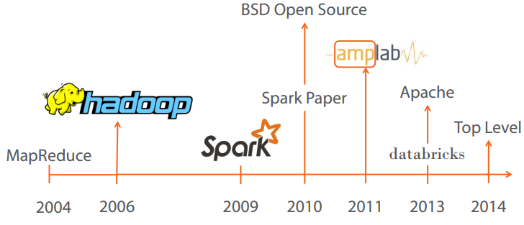

*Hình 22. Lịch sử phát triển Hadoop*

## **1.Khái niệm Apache Spark :**

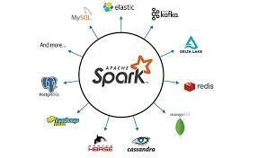

*Hình 23. Khái niệm spark*

* Apache Spark là một framework mã nguồn mở tính toán cụm, được phát triển sơ khởi vào năm 2009 bởi AMPLab. Sau này, Spark đã được trao cho Apache Software Foundation vào năm 2013 và được phát triển cho đến nay.
* Tốc độ xử lý của Spark có được do việc tính toán được thực hiện cùng lúc trên nhiều máy khác nhau. Đồng thời việc tính toán được thực hiện ở bộ nhớ trong (in-memories) hay thực hiện hoàn toàn trên RAM.
* Spark cho phép xử lý dữ liệu theo thời gian thực, vừa nhận dữ liệu từ các nguồn khác nhau đồng thời thực hiện ngay việc xử lý trên dữ liệu vừa nhận được ( Spark Streaming).
* Spark không có hệ thống file của riêng mình, nó sử dụng hệ thống file khác như: HDFS, Cassandra, S3,…. Spark hỗ trợ nhiều kiểu định dạng file khác nhau (text, csv, json…) đồng thời nó hoàn toàn không phụ thuộc vào bất cứ một hệ thống file nào.

## **2.Tổng quan về các điểm khác nhau của Hadoop và Spark :**

|  | **Hadoop** | **Spark** |
| --- | --- | --- |
| **Kiến trúc** | Hadoop lưu trữ và xử lý dữ liệu trên kho lưu trữ bên ngoài. | Spark lưu trữ và xử lý dữ liệu trên bộ nhớ trong. |
| **Hiệu năng** | | Hadoop xử lý dữ liệu theo lô. |  | | --- | --- | | | Spark xử lý dữ liệu theo thời gian thực. | | --- | |  | |
| **Chi phí** | | Hadoop có giá cả phải chăng. |  | | --- | --- | | | Spark có giá đắt hơn khi đem ra so sánh. | | --- | |  | |
| **Khả năng điều chỉnh mô hình** | Có thể dễ dàng điều chỉnh quy mô Hadoop bằng cách thêm nhiều nút. | Điều chỉnh quy mô Spark khó khăn hơn nhiều. |
| **Máy học** | Hadoop tích hợp các thư viện bên ngoài để cung cấp các tính năng máy học. | Spark đã tích hợp sẵn các thư viện máy học. |
| **Bảo mật** | | Hadoop có các tính năng bảo mật mạnh mẽ, mã hóa lưu trữ và kiểm soát truy cập. |  | | --- | --- | | Spark có khả năng bảo mật cơ bản. Vậy nên bạn cần phải thiết lập một môi trường hoạt động an toàn cho việc triển khai Spark. |

**Các trường hợp nên sử dụng Spark và Hadoop :**

## **3.Trường hợp sử dụng Hadoop Mapreduce:**

Hadoop hiệu quả nhất đối với các tình huống liên quan đến các nội dung sau:

* Xử lý các tập dữ liệu lớn trong môi trường có kích thước dữ liệu vượt quá bộ nhớ khả dụng
* Xử lý hàng loạt với các tác vụ khai thác các hoạt động đọc và ghi đĩa
* Xây dựng cơ sở hạ tầng phân tích dữ liệu với ngân sách hạn chế
* Hoàn thành các công việc không bị giới hạn thời gian
* Phân tích dữ liệu lưu trữ và lịch sử

## **4.Trường hợp sử dụng Spark :**

Spark hiệu quả nhất đối với các tình huống liên quan đến các nội dung sau:

* Xử lý chuỗi các hoạt động song song bằng cách sử dụng các thuật toán lặp
* Đạt được kết quả nhanh chóng với các phép tính trong bộ nhớ
* Phân tích phân tích dữ liệu luồng theo thời gian thực
* Xử lý song song đồ thị để mô hình hóa dữ liệu
* Tất cả các ứng dụng ML

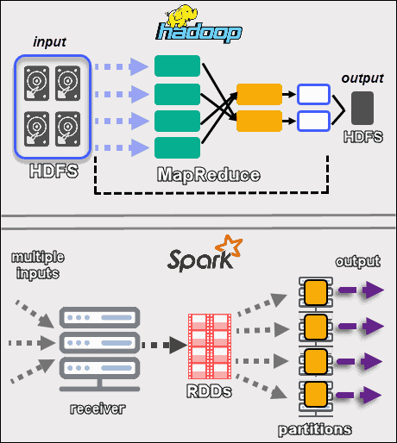

*Hình 24. Các hoạt động spark*

**Một số ưu điểm Apache Spark**



Apache Spark rất phổ biến trong xử lý dữ liệu nhờ vào các ưu điểm sau:

* Tốc độ: Apache Spark nhanh gấp 100 lần Hadoop nhờ sử dụng hệ thống tính toán trong bộ nhớ (RAM), giúp xử lý dữ liệu lớn hiệu quả và nhanh chóng.
* Dễ sử dụng: Spark cung cấp hơn 100 API để xây dựng các ứng dụng song song, giúp việc phát triển dễ dàng hơn.
* Truy cập dữ liệu lớn: Spark hỗ trợ truy cập dữ liệu lớn từ nhiều nguồn khác nhau, giúp các nhà khoa học dữ liệu và kỹ sư làm việc hiệu quả hơn.
* Học máy và phân tích dữ liệu: Spark hỗ trợ học máy và phân tích dữ liệu thông qua các thư viện tích hợp, giúp xử lý và biến đổi dữ liệu có cấu trúc.
* Thư viện chuẩn: Spark đi kèm với các thư viện chuẩn cho học máy, SQL, và xử lý đồ thị, giúp lập trình viên duy trì năng suất và thực hiện các quy trình phức tạp.
* Cơ hội nghề nghiệp: Với sự chuyển dịch sang sử dụng Apache Spark trong các doanh nghiệp, nhu cầu tuyển dụng kỹ sư dữ liệu có kỹ năng Spark đang gia tăng, mở ra cơ hội nghề nghiệp.
* Cộng đồng mã nguồn mở: Là một công cụ mã nguồn mở, Spark có cộng đồng hỗ trợ giúp người dùng học hỏi và cập nhật các phát triển mới nhất trong lĩnh vực này.

# VI.Khách hàng mục tiêu

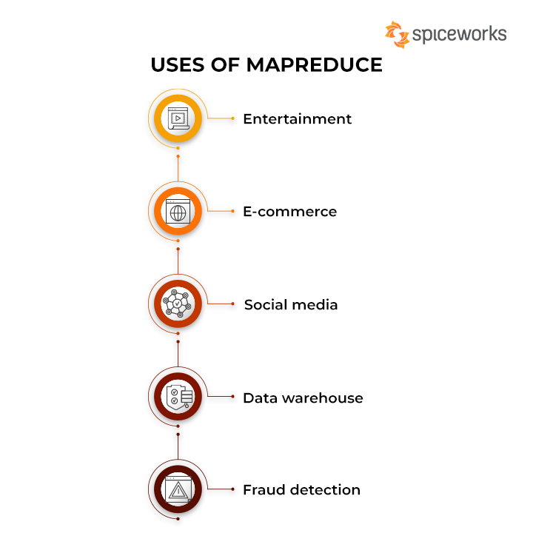

*Hình 25. Công dụng mapreduce*

## **1. Giải trí**

Hadoop MapReduce hỗ trợ người dùng cuối tìm những bộ phim phổ biến nhất dựa trên sở thích và lịch sử xem trước đó của họ. Nó chủ yếu tập trung vào các lần nhấp và nhật ký của họ.

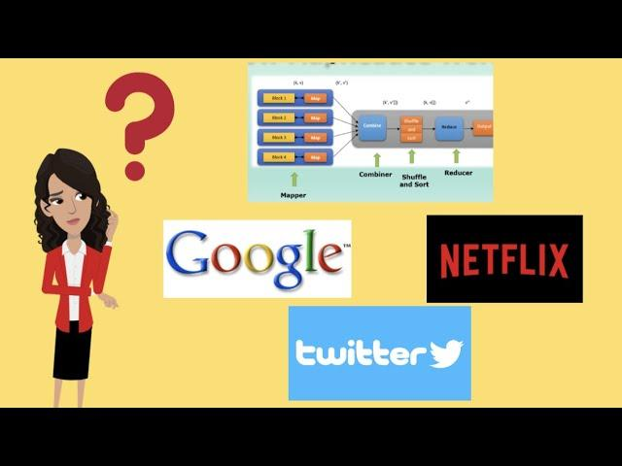

*Hình 26. Các ứng dụng mapreduce hiện nay*

Nhiều dịch vụ OTT, bao gồm cả Netflix, thường xuyên phát hành nhiều phim và series phim trên web. Có thể bạn đã từng không thể chọn được phim nào để xem, vì vậy bạn đã xem các đề xuất của Netflix và quyết định xem một trong những series phim hoặc phim được đề xuất. Netflix sử dụng Hadoop và MapReduce để chỉ cho người dùng một số bộ phim nổi tiếng dựa trên những gì họ đã xem và những bộ phim họ thích. MapReduce có thể kiểm tra các lần nhấp và nhật ký của người dùng để tìm hiểu cách họ xem phim.

## **2. Thương mại điện tử**

Một số công ty thương mại điện tử, bao gồm Flipkart, Amazon và eBay, sử dụng MapReduce để đánh giá các mô hình mua hàng của người tiêu dùng dựa trên sở thích của khách hàng hoặc các mô hình mua hàng trong quá khứ. Đối với nhiều doanh nghiệp thương mại điện tử, công cụ này cung cấp các phương pháp gợi ý sản phẩm bằng cách phân tích dữ liệu, lịch sử mua hàng và nhật ký tương tác của người dùng.



Nhiều nhà cung cấp thương mại điện tử sử dụng mô hình lập trình MapReduce để xác định các sản phẩm phổ biến dựa trên sở thích của khách hàng hoặc hành vi mua hàng. Việc đưa ra đề xuất mặt hàng cho kho thương mại điện tử là một phần của nó, cũng như việc xem xét hồ sơ trang web, lịch sử mua hàng, nhật ký tương tác của người dùng, v.v., để đưa ra đề xuất sản phẩm.

## **3. Phương tiện truyền thông xã hội**

Gần 500 triệu tweet, hay khoảng 3000 tweet mỗi giây, được gửi hàng ngày trên nền tảng microblog Twitter. MapReduce xử lý dữ liệu Twitter, thực hiện các hoạt động như mã hóa, lọc, đếm và tổng hợp các bộ đếm.

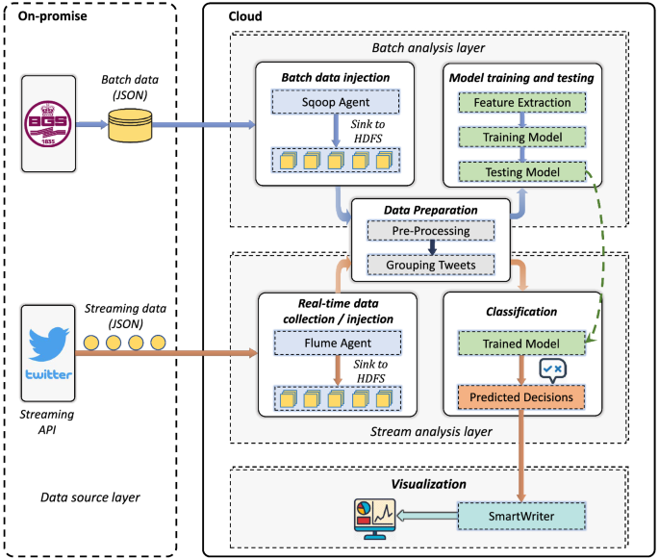

*Hình 27. Sơ đồ hoạt động của Hadoop trên ứng dụng*

* **Phân quyền:**Tạo các cặp khóa-giá trị từ các tweet được phân quyền bằng cách ánh xạ các tweet thành bản đồ mã thông báo.
* **Lọc:**Các thuật ngữ không mong muốn sẽ bị xóa khỏi bản đồ mã thông báo.
* **Đếm:**Tạo một bộ đếm mã thông báo cho mỗi từ trong số đếm.
* **Bộ đếm tổng hợp:**Một nhóm các giá trị bộ đếm có thể so sánh được sẽ được chuẩn bị thành các phần nhỏ, dễ quản lý bằng cách sử dụng bộ đếm tổng hợp.

## **4. Kho dữ liệu**

Các hệ thống xử lý khối lượng thông tin khổng lồ được gọi là hệ thống kho dữ liệu. Sơ đồ hình sao, bao gồm một bảng dữ liệu và một số bảng chiều, là mô hình kho dữ liệu phổ biến nhất. Trong kiến ​​trúc không chia sẻ, việc lưu trữ tất cả dữ liệu cần thiết trên một nút duy nhất là không thể, do đó việc truy xuất dữ liệu từ các nút khác là điều cần thiết.

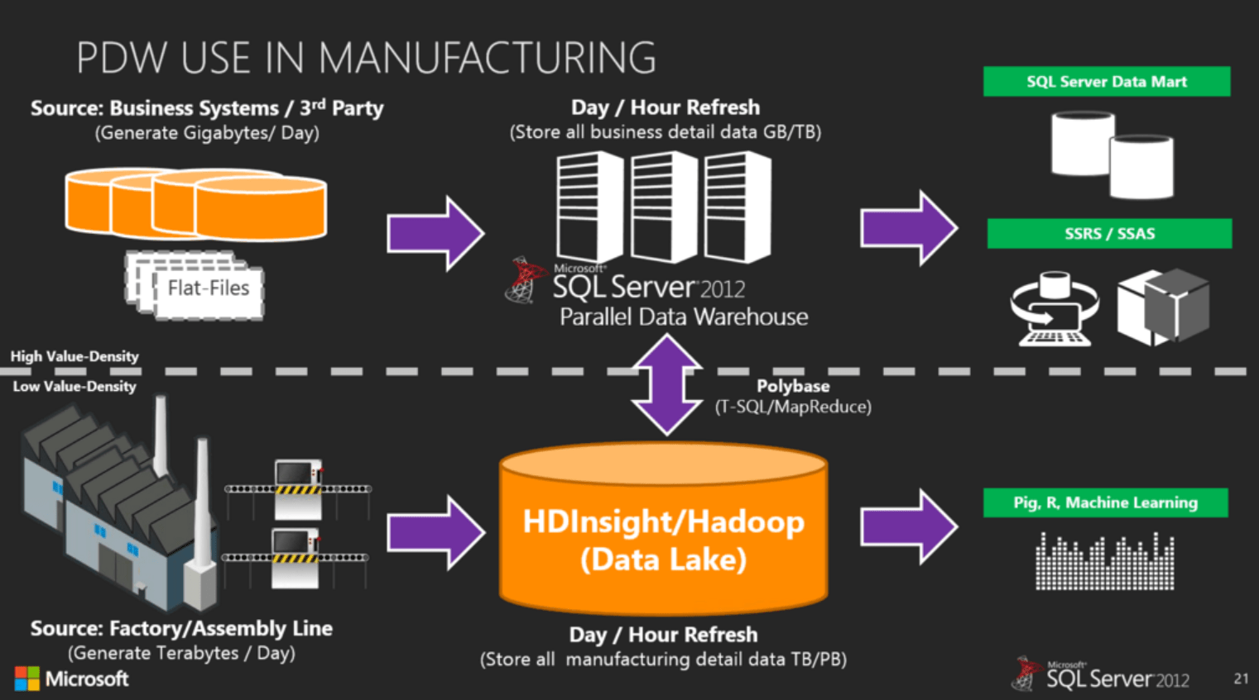

*Hình 28. Kho dữ liệu*

Điều này dẫn đến tình trạng tắc nghẽn mạng và tốc độ thực hiện truy vấn chậm. Nếu kích thước không quá lớn, người dùng có thể sao chép chúng trên các nút để giải quyết vấn đề này và tối đa hóa tính song song. Sử dụng MapReduce, chúng ta có thể xây dựng logic kinh doanh chuyên biệt để có thông tin chi tiết về dữ liệu trong khi phân tích khối lượng dữ liệu khổng lồ trong kho dữ liệu.

## **5. Phát hiện gian lận**

Các phương pháp thông thường để ngăn ngừa gian lận không phải lúc nào cũng hiệu quả. Ví dụ, các nhà phân tích dữ liệu thường quản lý các khoản thanh toán không chính xác bằng cách kiểm tra một mẫu nhỏ các khiếu nại và yêu cầu hồ sơ y tế từ những người nộp cụ thể. Hadoop là một hệ thống phù hợp để xử lý khối lượng dữ liệu lớn cần thiết để tạo ra các thuật toán [phát hiện gian lận](https://www.spiceworks.com/it-security/vulnerability-management/articles/what-is-fraud-detection/) .

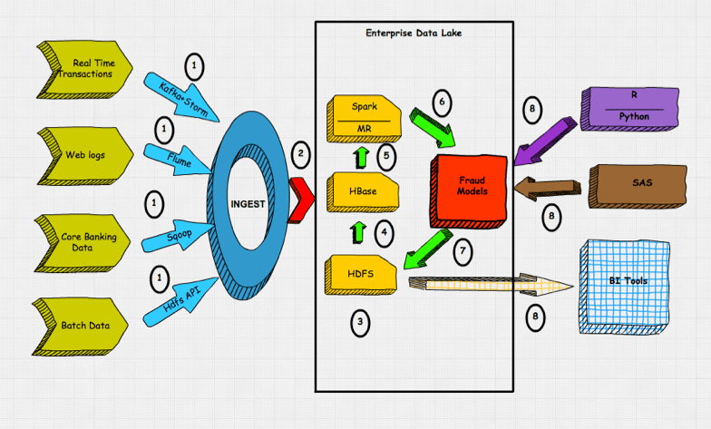

Các doanh nghiệp tài chính, bao gồm ngân hàng, công ty bảo hiểm và địa điểm thanh toán, sử dụng Hadoop và MapReduce để phát hiện gian lận, bằng chứng nhận dạng mẫu và phân tích kinh doanh thông qua phân tích giao dịch.

**Giả định và Mục tiêu**

* **Lỗi phần cứng**

Lỗi phần cứng là điều bình thường hơn là ngoại lệ. Một instance HDFS có thể bao gồm hàng trăm hoặc hàng nghìn máy chủ, mỗi máy chủ lưu trữ một phần dữ liệu của hệ thống tệp. Việc có một số lượng lớn các thành phần và mỗi thành phần đều có xác suất lỗi không nhỏ có nghĩa là luôn có một thành phần của HDFS không hoạt động. Do đó, phát hiện lỗi và khôi phục tự động nhanh chóng là mục tiêu kiến trúc cốt lõi của HDFS.

* **Truy cập Dữ liệu Dòng**

Các ứng dụng chạy trên HDFS cần truy cập dữ liệu theo dòng. Chúng không phải là các ứng dụng tổng quát thường chạy trên các hệ thống tệp tổng quát. HDFS được thiết kế chủ yếu cho xử lý theo lô thay vì sử dụng tương tác trực tiếp bởi người dùng. Mục tiêu là tối đa hóa thông lượng khi truy cập dữ liệu thay vì giảm độ trễ khi truy cập dữ liệu. POSIX đặt ra nhiều yêu cầu khắt khe mà không cần thiết đối với các ứng dụng nhắm đến HDFS. Semantics POSIX trong một số khu vực chủ chốt đã được thay đổi để tăng tốc độ thông lượng dữ liệu.

* **Tập Dữ liệu Lớn**

Các ứng dụng chạy trên HDFS có tập dữ liệu lớn. Một tệp điển hình trong HDFS có thể có kích thước từ gigabyte đến terabyte. Do đó, HDFS được điều chỉnh để hỗ trợ các tệp lớn. HDFS cần cung cấp băng thông dữ liệu tổng hợp cao và khả năng mở rộng lên hàng trăm node trong một cluster. Nó cần hỗ trợ hàng chục triệu tệp trong một instance duy nhất.

* **Mô Hình Đồng Nhất Đơn Giản**  
  Các ứng dụng HDFS cần một mô hình truy cập **ghi một lần, đọc nhiều lần** cho các tệp. Một tệp sau khi được tạo, ghi và đóng không cần phải thay đổi. Giả định này giúp đơn giản hóa các vấn đề đồng nhất dữ liệu và cho phép truy cập dữ liệu với thông lượng cao. Các ứng dụng như MapReduce hoặc các ứng dụng web crawler phù hợp hoàn hảo với mô hình này. Có kế hoạch hỗ trợ ghi bổ sung vào tệp trong tương lai.
* **“Di chuyển Tính toán Rẻ hơn là Di chuyển Dữ liệu”**  
  Một phép tính yêu cầu bởi một ứng dụng sẽ hiệu quả hơn nếu được thực hiện gần dữ liệu mà nó thao tác. Điều này đặc biệt đúng khi kích thước của bộ dữ liệu là rất lớn. Điều này giúp giảm tắc nghẽn mạng và tăng thông lượng tổng thể của hệ thống. Giả định ở đây là thường thì việc di chuyển phép tính gần với nơi dữ liệu đang ở sẽ hiệu quả hơn là di chuyển dữ liệu đến nơi ứng dụng đang chạy. HDFS cung cấp giao diện cho các ứng dụng di chuyển chính chúng đến gần nơi dữ liệu nằm.
* **Tính Di Động Qua Các Nền Tảng Phần Cứng và Phần Mềm Khác Nhau**  
  HDFS đã được thiết kế để dễ dàng di chuyển từ nền tảng này sang nền tảng khác. Điều này tạo điều kiện cho việc áp dụng rộng rãi HDFS như một nền tảng lựa chọn cho một tập hợp lớn các ứng dụng.

# VII.Tài liệu tham khảo

* 1. [https://www.studocu.vn/vn/document/truong-dai-hoc-kinh-te-dai-hoc-da-nang/nhap-mon-du-lieu-lon/on-tap-big-data-on-tap-big-data/99544646#](https://www.studocu.vn/vn/document/truong-dai-hoc-kinh-te-dai-hoc-da-nang/nhap-mon-du-lieu-lon/on-tap-big-data-on-tap-big-data/99544646)
  2. <https://www.theknowledgeacademy.com/blog/advantages-and-disadvantages-of-apache-spark/>
  3. <https://phoenixnap.com/kb/hadoop-vs-spark>
  4. <https://viblo.asia/p/tong-hop-bai-viet-gioi-thieu-ve-hadoop-va-spark-thong-qua-khai-niem-co-ban-va-thuc-hanh-jvElaRdD5kw>
  5. <https://viblo.asia/p/tim-hieu-ve-hadoop-hdfs-hadoop-mapreduce-ly-thuyet-5pPLkjNZJRZ>
  6. <https://aws.amazon.com/vi/compare/the-difference-between-hadoop-vs-spark/>
  7. https://viblo.asia/p/tim-hieu-ve-apache-spark-ByEZkQQW5Q0
  8. <https://hadoop.apache.org/docs/r3.3.2/hadoop-mapreduce-client/hadoop-mapreduce-client-core/MapReduceTutorial.html>
  9. <https://hadoop.apache.org/docs/r1.2.1/hdfs_design.html>

[10]. <https://cloud.google.com/learn/what-is-hadoop>